

Harbin Institute of Technology, Weihai
软件工程实验报告

学 号： 2021211196
姓 名： 刘吉鑫
班 号： 2104102班
任课教师： 初佃辉

哈尔滨工业大学（威海）计算机科学与技术学院

前 言
现代的软件工程中，敏捷让开发团队拥抱变化、快速迭代，DevOps则覆盖全流程，加入了运维环节，用于促进开发、运维和质量保障部门之间的沟通、协作与整合，实现工程效率最大化。本课程基于一个模拟案例项目【凤凰商城】，所有故事及操作均以此模拟案例项目为背景。通过还原软件开发不同阶段的场景，让读者置身软件项目开发中，并利用华为云CodeArts的便捷工具使读者能快速掌握用敏捷的方法和DevOps思想完成软件项目的迭代规划、以及软件的开发、测试、部署。
本课程共包含3个实验。在线实验指导网址为:
https://edu.hicomputing.huawei.com/teaching
进入后找到“华为云专区”，点击去后就会看到“《软件工程》课程方案”，点击“立即学习”即可。
实验一为持续规划与设计实验，通过使用CodeArts进行项目规划，掌握产品待办列表管理，管理迭代计划和开发进度，使用看板模式进行项目展示及管理。
实验二为持续开发与集成实验，通过使用CodeArts提供的Git代码托管服务进行源代码管理，并对用户故事【门店网络】、【账户登录】进行开发，以及使用功能分支的方式进行代码的开发合并。掌握代码托管服务代码管理，和配置分支策略。在代码开发完成后，使用CodeArts代码检查服务对源代码进行检查，从而保证代码开发的质量。然后通过创建＂编译构建任务＂，完成应用的Docker镜像打包以及推送。启动持续集成，实现代码变更后自动触发应用的Docker镜像打包以及推送。使用华为云提供的＂开源镜像站＂服务提高依赖包获取速度，提高自动化编译效率。
实验三为持续部署与发布实验，通过使用CodeArts部署服务，将软件项目的发布包一键式部署到服务器主机上，从而让应用落地运行。同时利用CodeArts流水线服务，完成应用程序持续交付流水线的搭建。
本实验环境为华为公有云平台http://www.huaweicloud.com/，本实验中所有工具的操作及使用均在该平台上进行。在学习过程中可通过华为云帮助中心进行咨询，网址为:http://support.huaweicloud.com/。
评价 | 实验一 | 实验二 | 实验三 | 总分
实验一、持续规划与设计
一、敏捷项目规划
(一) 实验介绍
本实验基于一个模拟案例项目【凤凰商城】，所有故事及操作均以此模拟案例项目为背景。
【凤凰商城】示例项目是一个汽车零部件配件电子商城，项目采用 Scrum 模式进行迭代开发， 每个迭代周期为＂两周＂，前 3 个迭代已经完成＂凤凰商城 1.0＂版本的开发，当前正在进 行＂迭代 4＂的规划。
当前状态：刚刚接到业务部门的最后通牒，要求月底必须上线 【门店网络查询功能】和【账号系统】， 可以在凤凰商城中查询各个门店的相关信息。
(二) 实验目的
⚫学习如何使用 CodeArts进行项目规划。
⚫掌握如何进行产品待办列表管理。
⚫掌握如何管理迭代计划，掌握开发进度。
⚫掌握如何使用看板模式进行项目展示及管理。
(三) 实验内容
1. 创建华为云CodeArts项目
2. 使用Scrum 项目模板进行项目规划，并管理 Epic 和Feature
3. 使用Scrum 项目模板管理Backlog 并进行迭代开发
4. 使用效率工具监测和跟踪项目状态
(四) 实验环境与工具
华为云平台
(五) 实验过程
1. 创建华为云CodeArts项目
（1）进入控制台，在控制台中选择区域为＂华北-北京四＂。
（2）在服务列表中搜索CodeArts，并单击进入CodeArts控制台。（3）单击＂立即使用＂，进入CodeArts首页。单击页面＂新建项目＂。下拉选择＂DevOps全流程样例项目＂，输入项目名称＂凤凰商城＂，单击＂确定＂，完成项目创建。
2. 使用Scrum项目模板进行项目规划，并管理Epic和Feature
（1）项目规划。打开凤凰商城项目，单击导航＂工作 > 需求管理＂，在页面中选择＂规划＂页签。单击“凤凰商城思维导图”。
（2）在Epic＂凤凰商城＂下方单击图标＂插入子节点＂新建Feature，输入标题＂门店网络＂，回车保存；相同方式新建Feature＂账号系统＂。（3）为Feature＂门店网络＂插入子节点，添加Story＂作为用户应该可以查看、查询所有门店网络＂；为Feature＂账号系统＂插入两个子节点Story＂作为用户可以登录账号＂、＂作为用户可以注册账号＂。
3. 使用Scrum项目模板管理Backlog并进行迭代开发
（1）Backlog管理。在市场部门的施压下，Story＂作为用户应该可以查看、查询所有门店网络＂被指定为最高优先级处理，因为许多客户需要通过它来查询最近的门店网络地址，从而获取服务。
（2）单击导航＂工作 > 需求管理＂，在页面中选择＂工作项 > Backlog＂页签，进入Backlog页面。（3）单击Story名称＂作为用户应该可以查看、查询所有门店网络＂，编辑Story。
（4）在Backlog列表中，我们同时可以设置自己关注的用户故事，方便查询。拖动列表下方滚动条到最右方，单击图标即可关注，当图标变成黄色，表示关注成功。
（5）Backlog高级管理。用户可以通过快速过滤器方便地查询特定的工作项，也可以使用＂高级过滤＂实现特定字段指定条件的过滤。
（6）自定义视图。在＂显示字段＂中 勾选 ＂优先级顺序＂ 单击＂确定＂。（7）迭代的创建与管理。单击导航＂工作 > 需求管理＂，在页面中选择＂迭代＂，进入迭代管理视图。单击，创建迭代，在弹框中输入迭代名称＂迭代4＂、设置迭代计划时间，单击＂确定＂。本练习中，设置迭代设置迭代的开始日期为本周一，结束日期为下周五。按照同样方式创建迭代5，并设置迭代周期为下一个周期。（8）迭代规划。接下来我们需要对当前迭代（近两周）的工作进行规划，其中最重要的工作＂作为用户应该可以查看、查询所有门店网络＂需要在本迭代完成并上线。在迭代页面，单击＂未规划工作项＂，找到Story＂作为用户应该可以查看、查询所有门店网络＂，鼠标拖拽工作项至＂迭代4＂。单击＂迭代4＂的＂作为用户应该可以查看、查询所有门店网络＂，可以设置Story的预计开始日期与预计结束日期。 按照同样的方式，将＂作为用户可以登录账号＂和＂作为用户可以注册账号＂两个Story添加至迭代4。（9）Story分解。接下来我们需要将Story＂作为用户应该可以查看、查询所有门店网络＂拆分到开发任务级别，并指派给对应的负责人。单击工作项列表最右侧＂操作＂列中的图标 ，新建子Task。输入Task标题＂前端展示-添加门店网络菜单＂，并选择处理人，单击＂确定＂完成。按照同样的方式，添加Task＂后台管理-添加门店网络管理维护模块＂。
4. 使用效率工具监测和跟踪项目状态
（1）选择迭代4工作项，单击工作项列表上方的图标，即可展开迭代进度视图。如果是新创建的项目，在项目创建第二天可看到报表效果。
（2）项目仪表盘提供了强大的项目进度跟进能力、包括需求进度统计、燃尽图、工作完成度、工时统计等等。单击页面左侧导航＂仪表盘＂，进入＂仪表盘＂页面。
（3）单击页面右上角＂设计布局＂，进入编辑模式。点击任意组件右上角的，可将此组件移除。通过鼠标拖拽，可改变组件在仪表盘中的位置。单击页面右上角＂添加卡片＂，在页面右侧滑框中可拖拽新组件至仪表盘中。完成编辑后，单击页面下方＂保存＂。
(六) 实验结果与分析
1. 创建华为云CodeArts项目
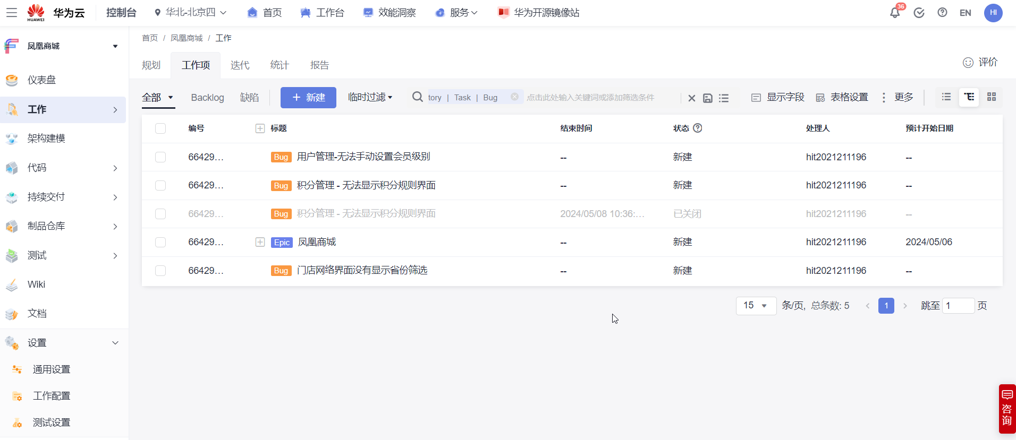
2. 使用Scrum项目模板进行项目规划，并管理Epic和Feature
凤凰商城思维导图如下：
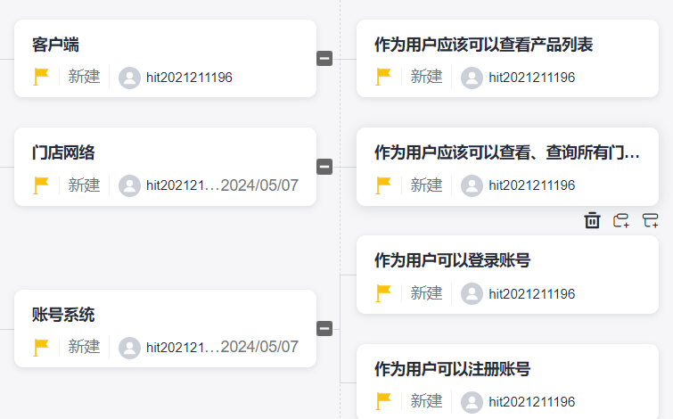
- 使用Scrum项目模板管理Backlog并进行迭代开发
Story＂作为用户应该可以查看、查询所有门店网络＂的编辑如下：
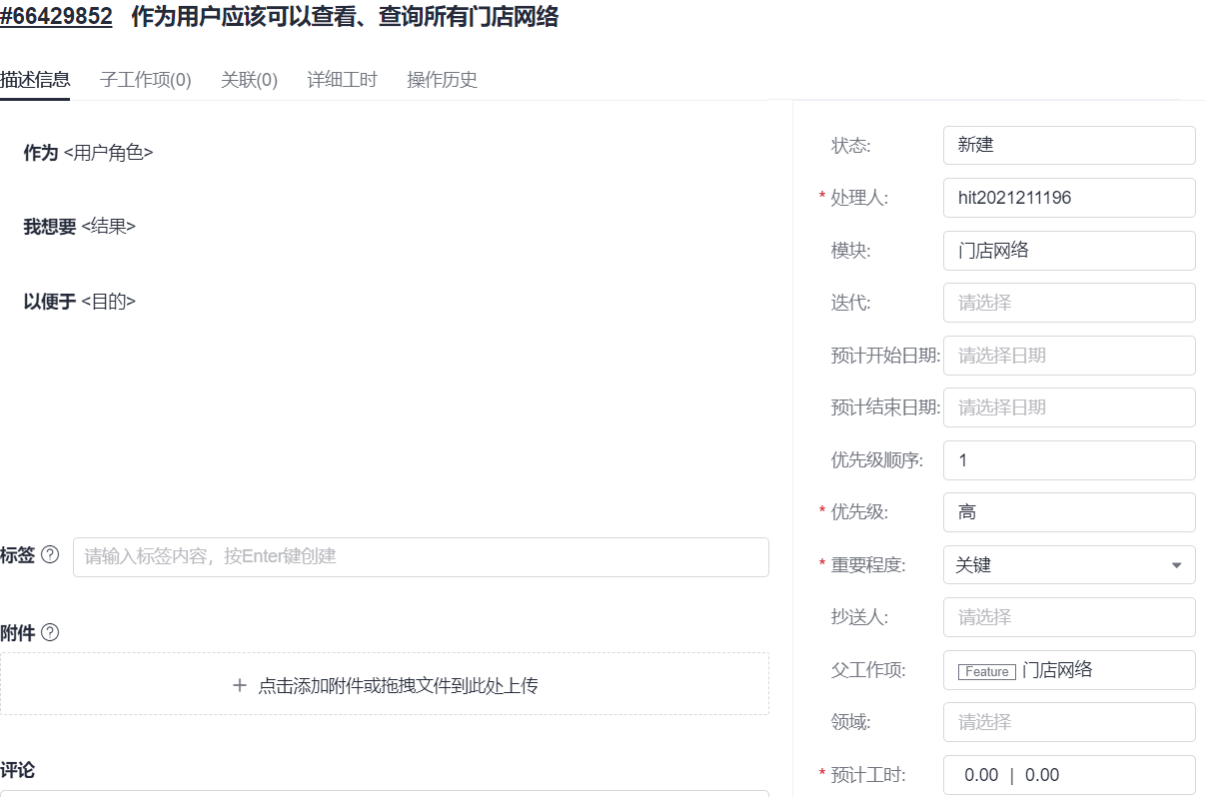
迭代创建与管理
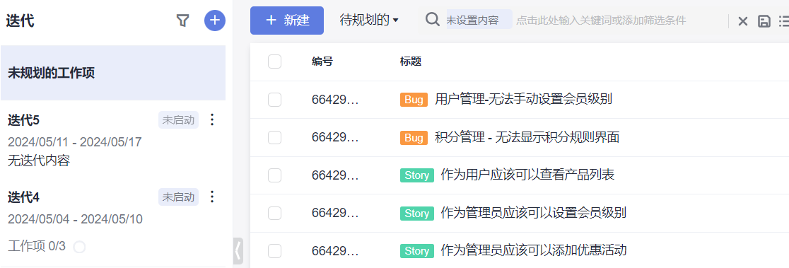
story分解
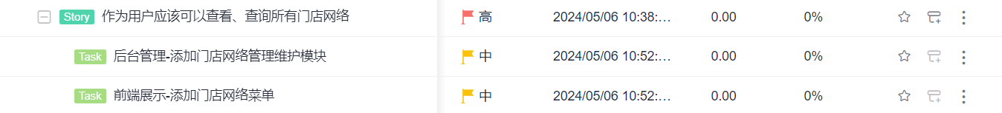
- 使用效率工具监测和跟踪项目状态
迭代进度视图：
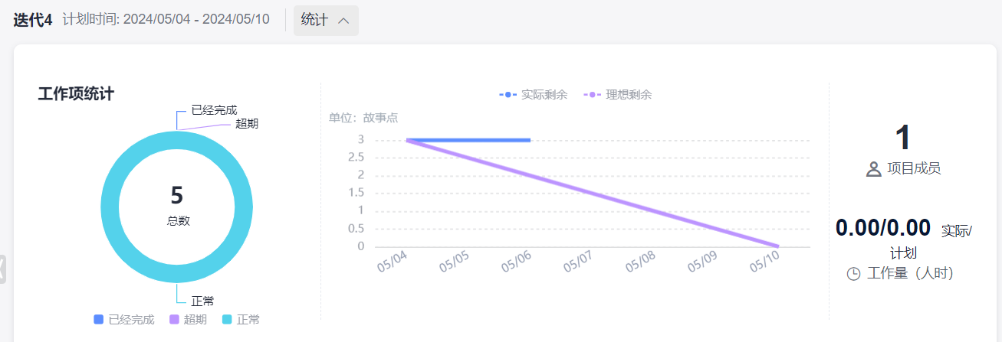
仪表盘页面：
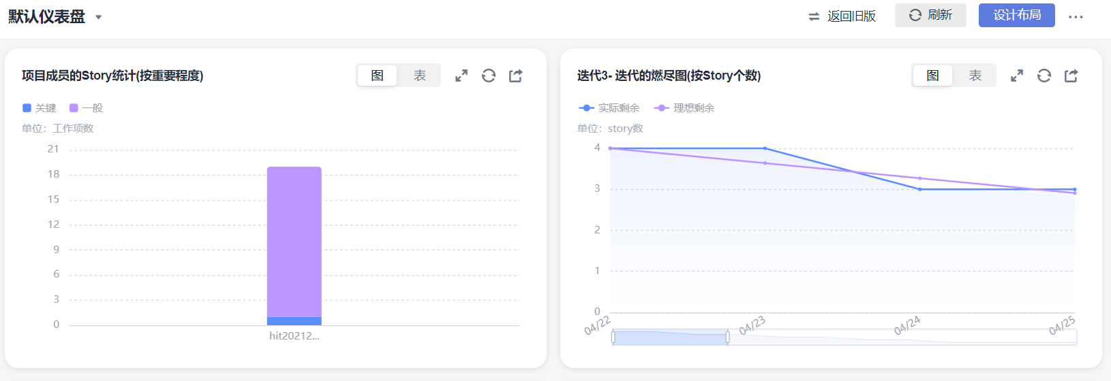

(七) 实验总结与体会
通过参与这次敏捷项目规划实验，我深刻体会到了敏捷方法在现代项目管理中的重要性和优势。我学习了如何使用CodeArts进行项目规划；掌握如何进行产品待办列表管理；掌握如何管理迭代计划，掌握开发进度；掌握如何使用看板模式进行项目展示及管理。本次实验让我收获颇丰！
二、项目管理配置
(一) 实验介绍
通过这部分实践，大家可以了解并掌握针对具体项目可以进行哪些维度的配置和自定义修改， 帮助大家将项目配置的更接近自己真实的场景及应用方式。
(二) 实验目的
通过此次实验学员可以熟练掌握如何维护项目基本信息，成员和通知功能，如何定制项目工作流程。
(三) 实验内容
1. 维护项目基本信息
2. 定制项目工作流程
(四) 实验环境与工具
华为云平台
- 实验过程
- 维护项目基本信息
（1）项目基本信息设置。进入项目，单击页面左侧导航＂设置 > 通用设置＂。（2）单击页面左侧菜单＂基本信息＂，进入＂基本信息＂页面。管理员可根据情况进行修改项目名称、项目描述，移交创建人，完成编辑，单击＂保存＂。（3）项目成员管理。单击页面左侧菜单＂服务权限管理 > 成员＂，进入＂成员管理＂页面。点击添加成员，在下拉菜单中选择＂邀请其他企业用户＂，在弹出窗口的＂企业用户＂文本框输入小组成员账号进行添加。重复该步骤直到小组全部成员添加完毕。 （4）站内通知以及邮件通知设置。进入项目，单击页面左侧导航＂设置 > 工作配置＂。单击页面左侧菜单＂通知设置＂，进入＂通知设置＂页面。根据需要勾选通知场景、方式、对象即可，系统将自动保存。
（5）模块添加与管理。进入项目，单击页面导航＂设置 > 工作配置＂。单击页面左侧菜单＂模块设置＂，进入＂模块设置＂页面。单击＂添加＂，输入名称、描述，选择负责人，单击＂确定＂保存。
2. 定制项目工作流程
（1）增加工作项字段。进入项目，单击页面导航＂设置 > 工作配置＂。单击页面左侧菜单＂Story设置 > 字段与模板＂，进入＂工作项模板＂页面。单击页面右上角＂编辑模板＂，选择＂新建字段＂。在弹框中输入字段名称＂验收标准＂，勾选字段类型＂多行文本＂，单击＂确定＂保存。
（2）将＂验收标准＂拖至＂以下为查看更多的内容＂上方，并勾选为必填字段，单击＂保存＂。
（3）增加工作项状态。进入项目，单击页面左侧导航＂设置 > 工作配置＂。单击页面左侧菜单＂公共状态设置＂，进入＂状态管理＂页面。单击右上角＂添加状态＂，在弹框中输入状态＂验收中＂，选择状态属性为＂进行态＂，单击＂添加＂保存。（4）单击页面左侧菜单＂Story设置 > 状态与流转＂，进入＂工作项状态＂页面。单击＂添加已有状态＂，在弹框中勾选＂验收中＂，单击＂确定＂保存。
(六) 实验结果与分析
1. 维护项目基本信息
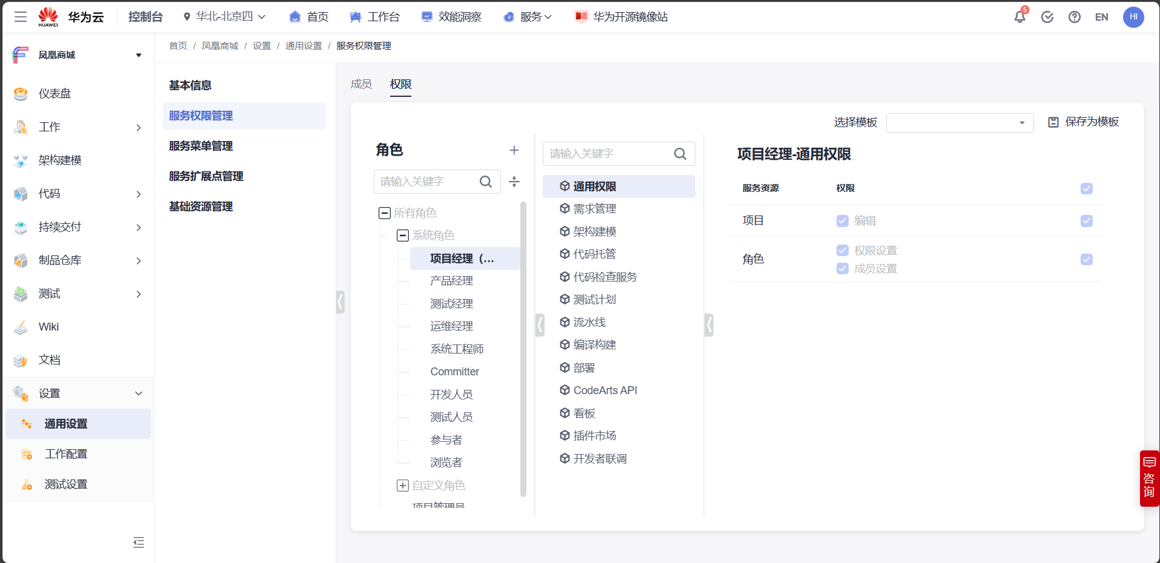
- 定制项目工作流程
添加工作项字段“验收标准”
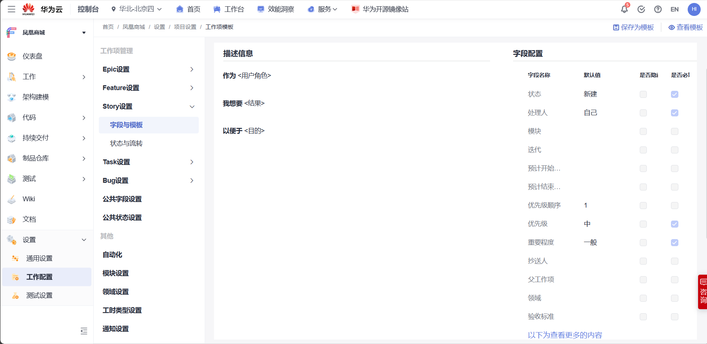
增加工作状态“验收中”

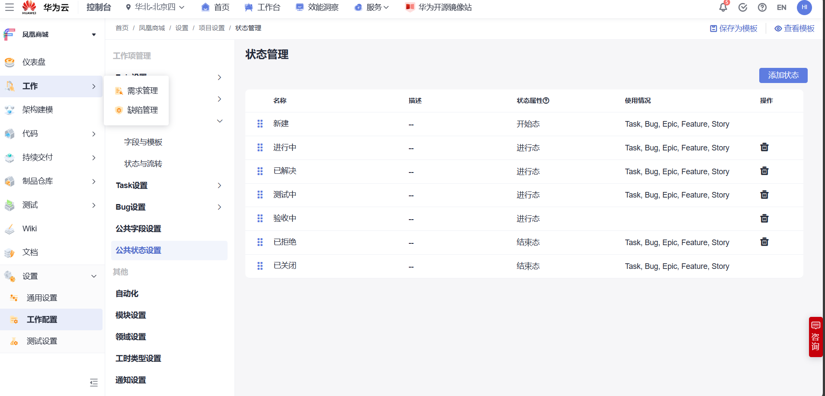
添加已有工作项状态
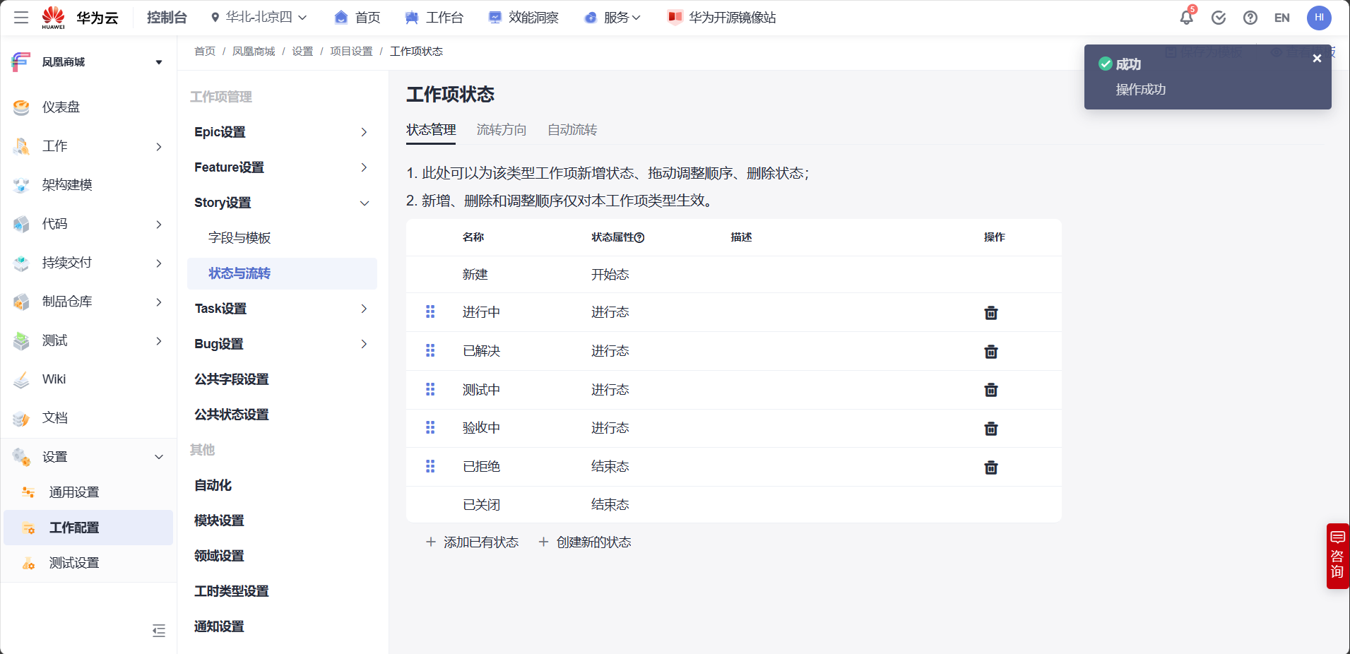
(七) 实验总结与体会
通过本次实验，我学习了如何对 ＂凤凰商城＂ 进行基本信息等维护，以及团队成员管理，并学习如何通过定制站内消息通知以及邮件通知来跟进项目进度；如何使用＂自定义工作项模版＂功能来定制个性化的工作项表单，以及工作流程定制。本次实验让我收获颇丰！
实验二、持续开发与集成
一、代码托管
(一) 实验介绍
在本实验中，您将了解如何使用 CodeArts提供的代码托管服务进行源代码管理，并对 Story “作为用户应该可以查看、查询所有门店网络”进行开发，以及如何使用功能分支的方式进行代码的开发合并。
(二) 实验目的
通过此次实验学员可以熟练掌握如何使用代码托管服务进行代码管理，如何配置分支策略。
(三) 实验内容
1. 使用CodeArts IDE Online修改和提交代码
2. 使用Git 分支+合并请求方式提交代码并进行代码检视
3. 合并请求（登录模块）
(四) 实验环境与工具
华为云平台
(五) 实验过程
1. 使用CodeArts IDE Online修改和提交代码
（1）登录CodeArts，进入凤凰商城项目，单击导航＂工作 > 需求管理＂，在页面中选择＂工作项 > Backlog＂页签，找到Story＂作为用户应该可以查看、查询所有门店网络＂，记录该Story的编号。
（2）在华为云主页http://www.huaweicloud.com/ ＂产品＂栏选择＂开发与运维＂项下的＂CodeArts IDE Online＂。
（3）选择＂我的IDE＂栏，单击＂新建实例＂。
（4）修改代码。等待CodeArts IDE Online加载完毕后，在左侧导航中找到前端界面代码文件＂/vote/templates/index.html＂并打开，在179行添加菜单＂门店网络＂。
（5）提交修改至代码仓库。单击左侧边栏图标，打开Git功能。单击修改文件后方的图标 (git add)，将修改内容添加进提交内容当中。在输入框中输入提交信息：＂fix #工作项编码 本次提交的注释信息＂ (fix #工作项编码 格式要注意，若不一致则不能将提交信息关联到下一个步骤的提交历史查看 )。单击打勾图标 (git commit)提交本次修改。单击图标，在下拉列表中单击＂拉取，推送 > 推送＂，推送代码到代码仓库。
（6）查看代码提交记录。返回＂代码托管＂页面，在phoenix-sample代码仓库中选择＂提交＂页签，即可查看是否提交成功。（7）预览调试。打开vote目录下的app.py源文件，如右下角出现＂Linter pylint is not installed＂，点击＂Install＂安装。（8）修改Dockerfile（9）单击，打开终端窗口安装两个运行必须模块
（10）编辑app.py文件，替还原有Python2.7.x版本代码
（11）运行代码2. 使用Git 分支+合并请求方式提交代码并进行代码检视
（1）将master分支设置为受保护分支。进入项目，单击页面左侧导航＂代码 > 代码托管＂，进入代码托管服务。单击仓库名称phoenix-sample，进入代码仓库。
（2）选择＂设置＂页签，在左侧导航中单击＂策略设置 > 保护分支＂。（3）单击＂新建分支保护＂，根据需要在弹框中选择配置，单击＂确定＂保存。
（4）管理分支合并策略。进入代码仓库，选择＂设置＂页签，在左侧导航中单击＂策略设置 > 合并请求＂。选择允许分支合并的最低评分，单击＂提交＂保存。可以设置为＂0＂。
（5）创建分支并进行新功能开发。进入代码仓库，切换到＂代码＂页签下的＂分支＂子页签，进入分支列表页面，单击＂新建分支＂，在弹框中输入分支名称＂Feature工作项编号＂命名分支，单击＂确定＂保存。
（6）用CodeArts IDE Online打开代码仓库，选择新创建的分支进入（如果是已打开的CodeArts IDE Online界面，可单击页面左下角分支名称，在页面上方的下拉列表中选择刚刚创建分支。可以看到左下角从＂master＂变成了新建分支名）。
3. 合并请求（登录模块）
（1）创建合并请求，进入代＂码托管，选择＂合并请求＂页签，单击＂新建合并请求＂。源分支选择刚刚创建的分支，与目标分支选择＂master＂，单击＂下一步＂。输入标题、描述（选填），选择合并人、检视人和审核人，单击＂确定＂完成。＂合并人＂即接受合并请求的人。检视人＂被指定参与合并分支检视，可以提出问题给发起人＂。＂审核人＂是由合并发起人邀请参与的评审者。对于不合格的合并请求，管理员可以关闭。在评分不够时，无法完成该合并请求。（2）代码检视以及评分，评审人进入代码仓库后，在＂合并请求＂页签中找到需要评审的合并请求，单击该请求，查看合并请求详情。评审者可以在＂合并请求＂页签中发表评审意见，对合并请求进行评分。（3）评审成员提交评分。若只有一个账号，请将允许分支合并的最低评分设置为2分。
（4）合并人进入代码仓库后，在＂合并请求＂页签中找到需要评审的合并请求，单击该请求，查看合并请求详情。选择＂合入＂，系统将提示＂合并成功＂。
(六) 实验结果与分析
1. 使用CodeArts IDE Online修改和提交代码
创建实例
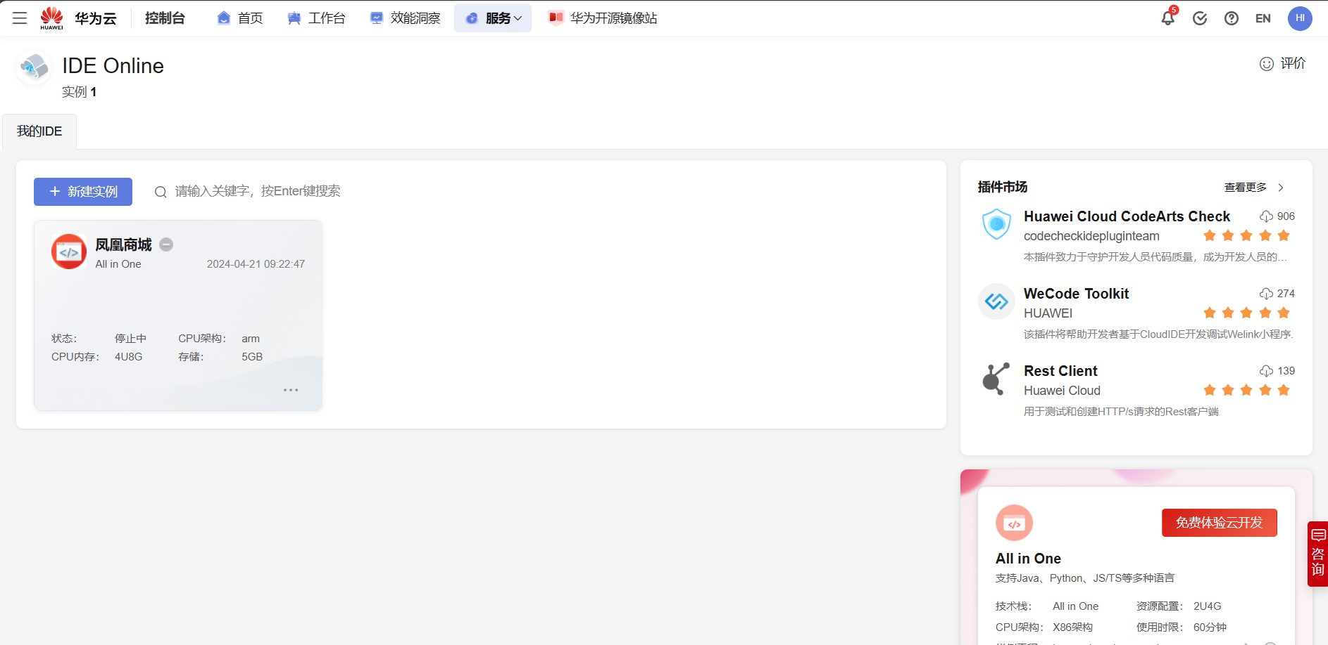
修改代码
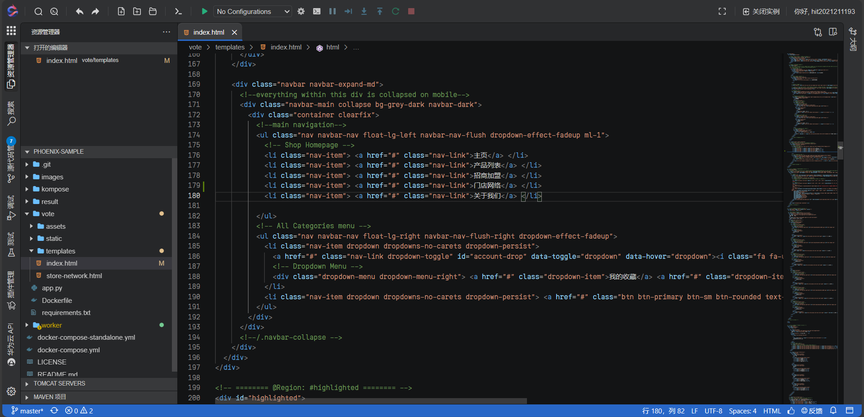
提交代码
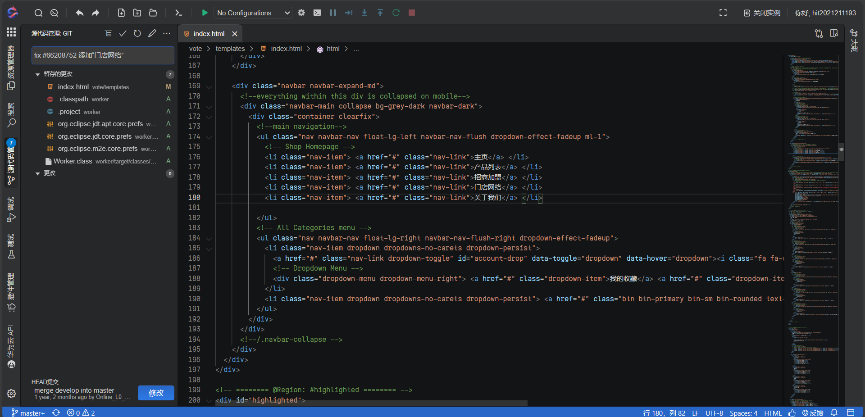
查看代码提交记录
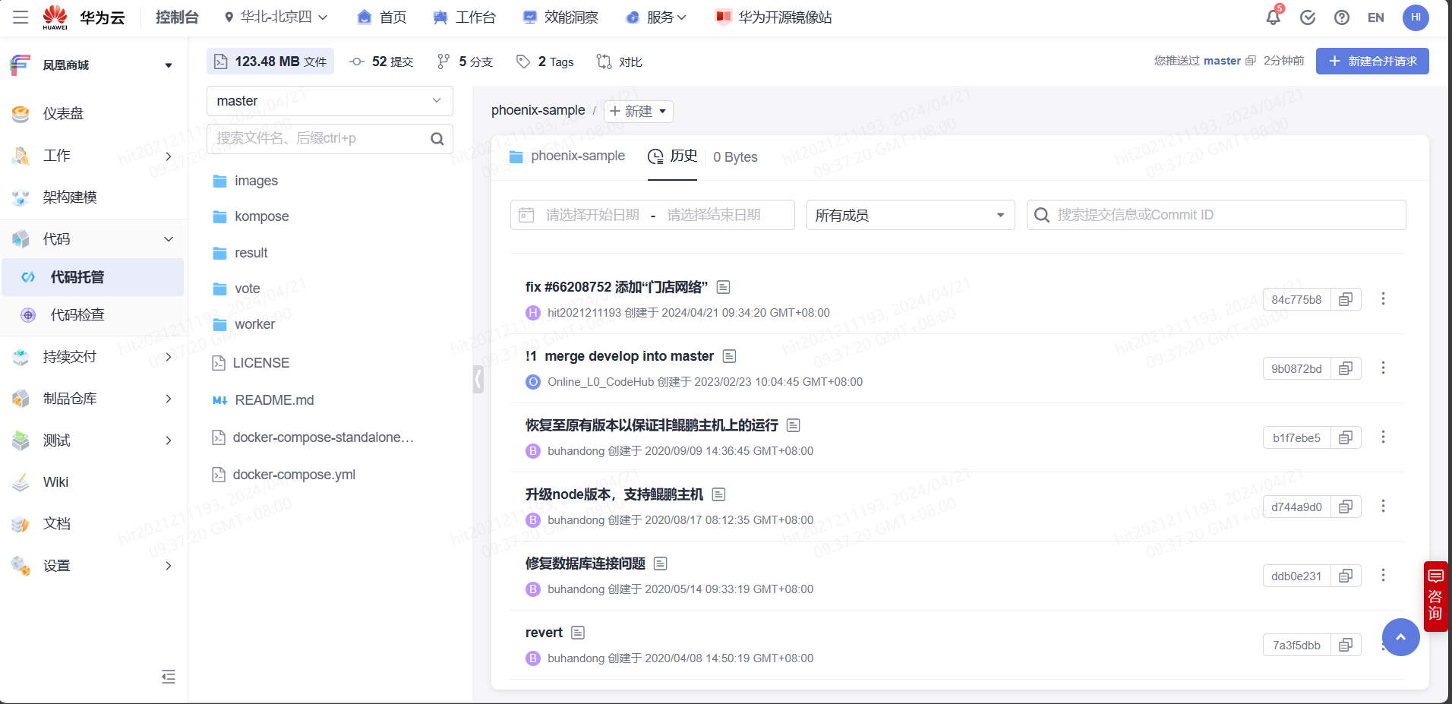
预览调试
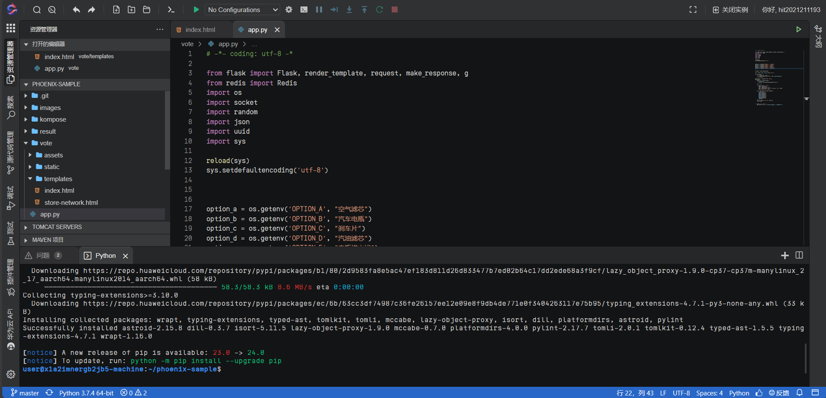
修改Dockerfile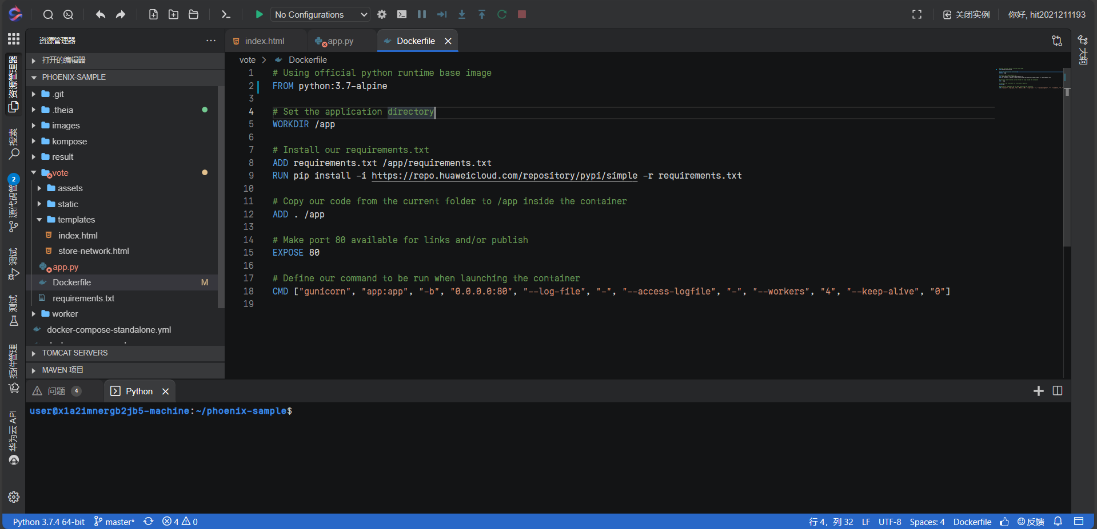
终端安装两个运行必须模块
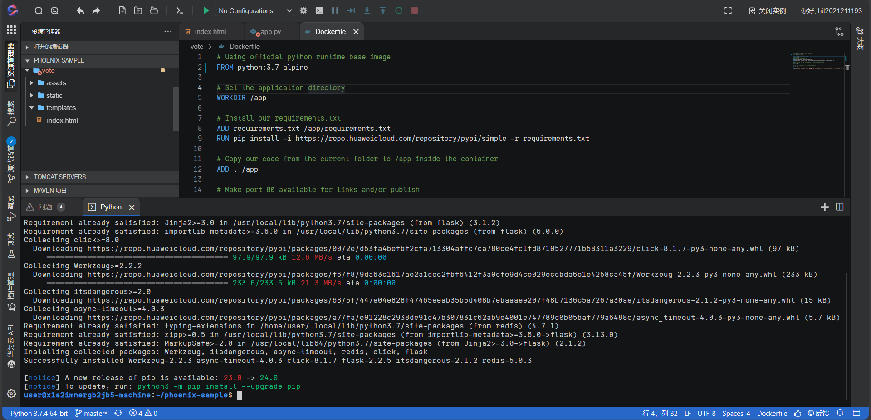
编辑app.py文件，替还原有Python2.7.x版本代码
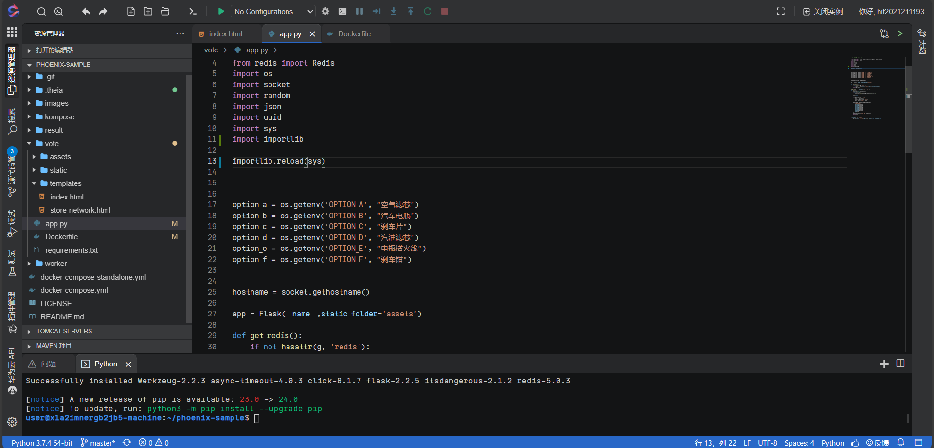
运行代码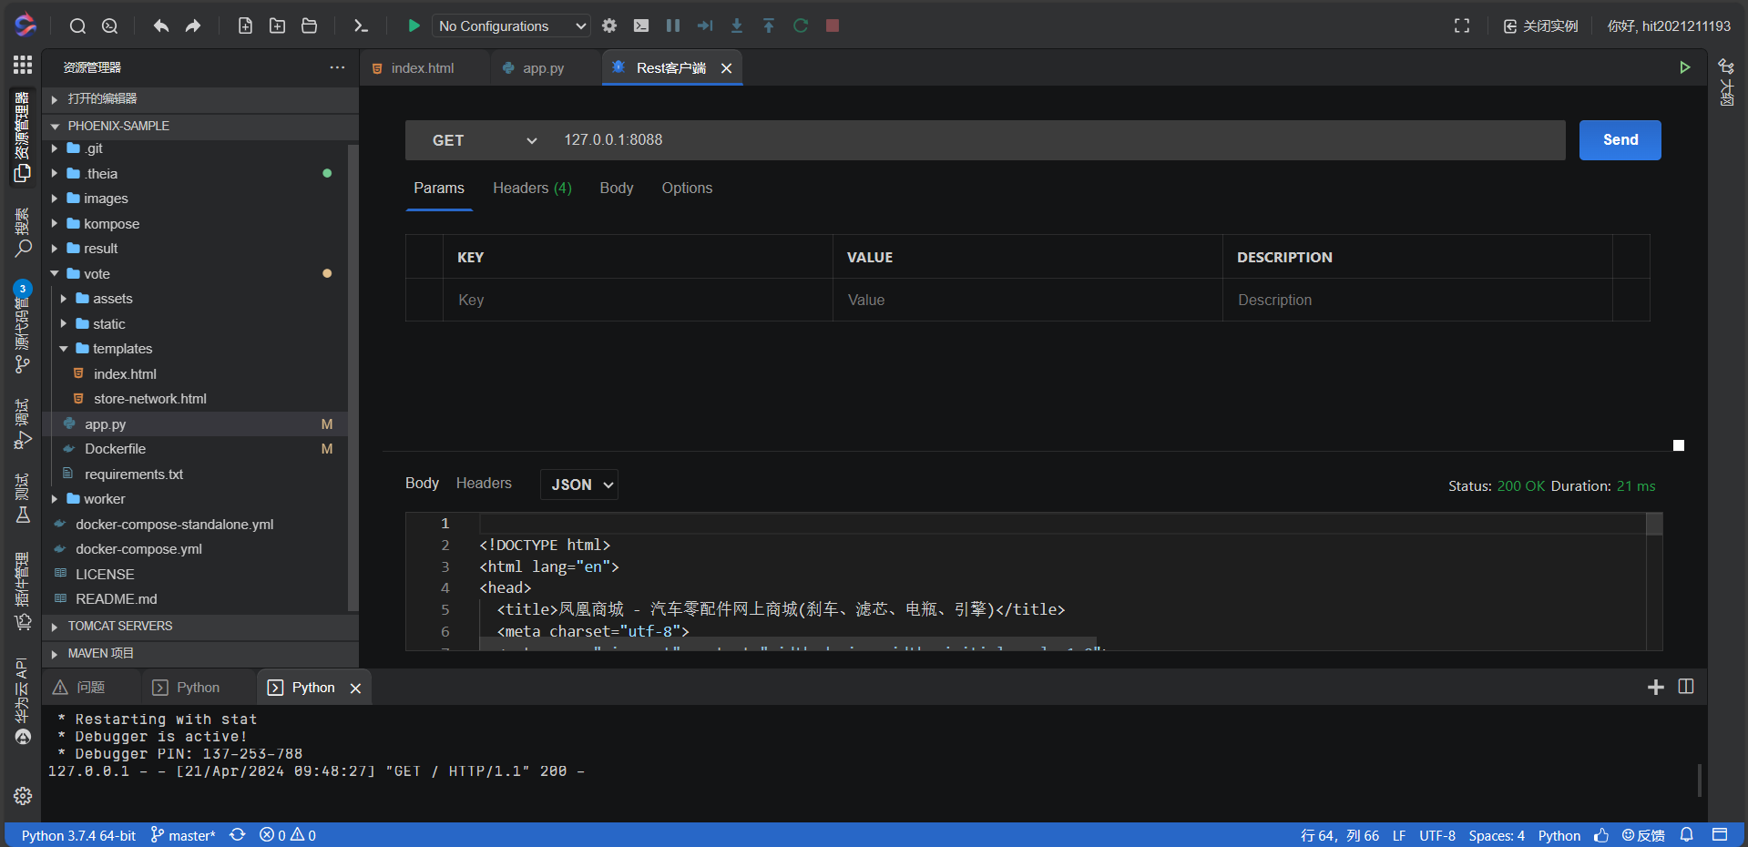
2. 使用Git 分支+合并请求方式提交代码并进行代码检视
- 将master分支设为保护分支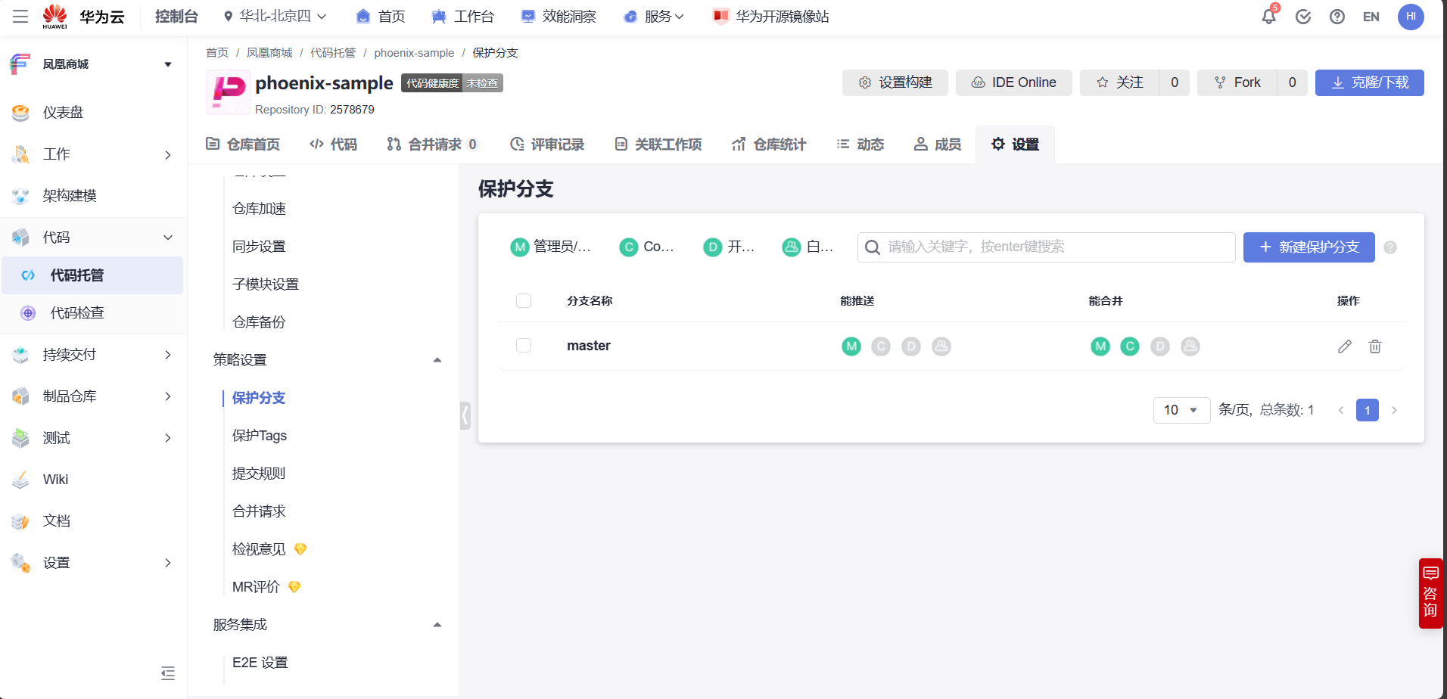合并请求（登录模块）
新建合并请求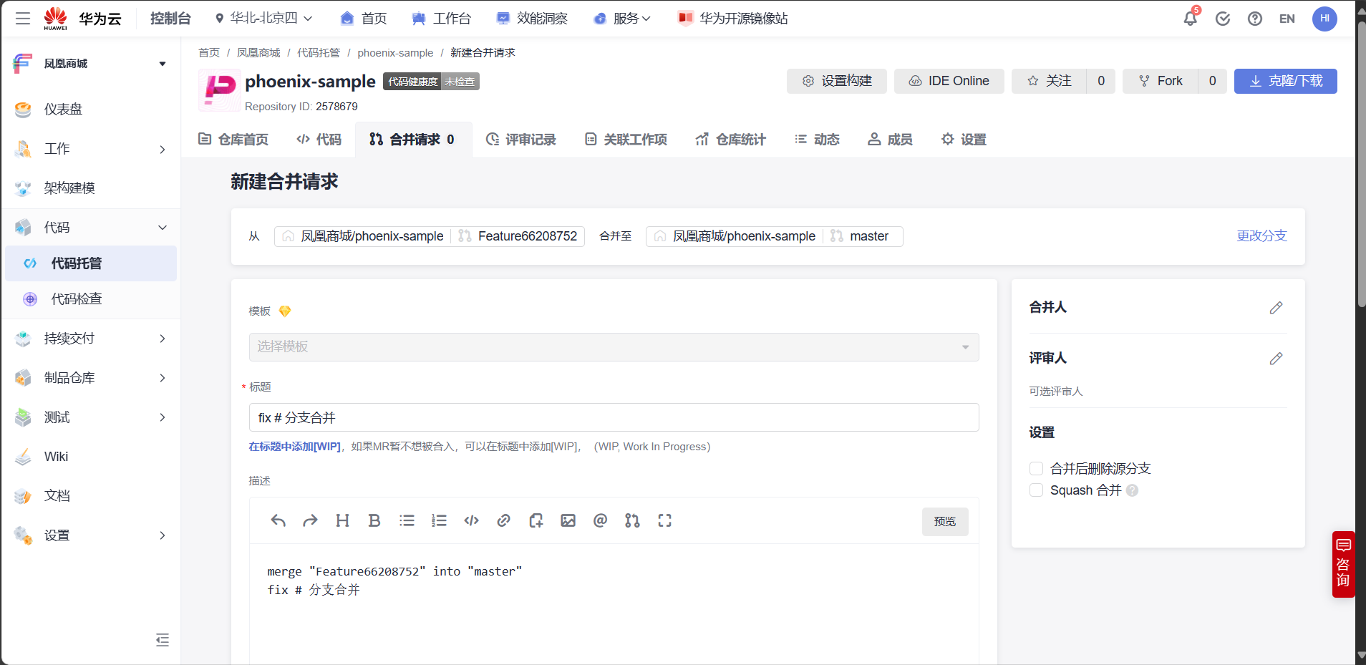
合并成功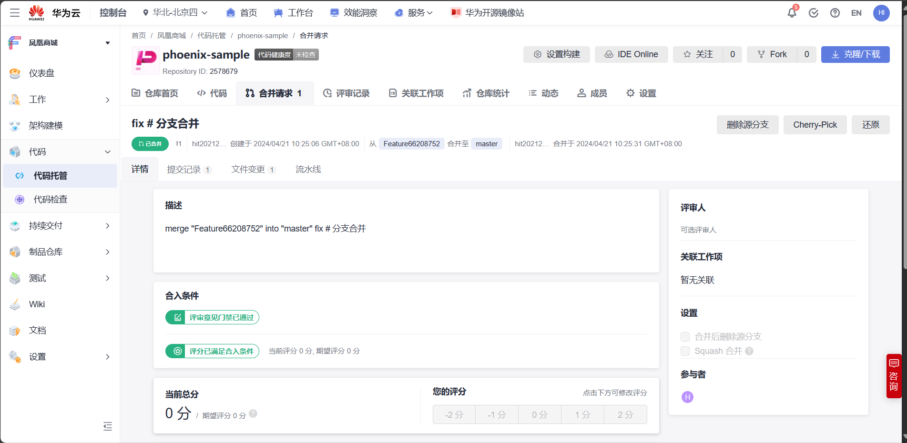
(七) 实验总结与体会
通过本次实验，我深刻体会到了华为云凤凰商城代码托管服务在软件开发过程中的重要作用。它不仅提高了代码管理的效率和质量，还为团队成员之间的协作提供了有力的支持。同时，我也认识到了代码管理对于软件开发的重要性，只有做好了代码管理工作，才能确保项目的顺利进行和高质量的交付
二、代码检查确保编码规范
(一) 实验介绍
随着凤凰商城越来越庞大，线上出现的缺陷以及安全问题也越来越多，修复的成本太大了，其实很多问题是可以在上线之前就应该发现以及修复的。
而且开发人员写代码也比较随性，没有统一标准，我们需要制定一些基本的标准，并对代码进行持续的静态代码扫描，一旦发现问题立即在迭代内修复。这样才能保证我们上线的应用相对可靠。
在本实验中，您将了解如何使用 CodeArts提供的＂代码检查＂服务完成针对不同技术栈的代码静态扫描，问题采集与修复。
本次实验主要完成以下内容：
⚫学习如何创建代码检查任务，并执行代码检查任务，完成应用的静态代码检查。
⚫学习如何根据代码检查结果分析代码中存在的问题，并解决代码问题。
⚫学习如何新增以及管理规则集，定制自定义的代码检查规范。
(二) 实验目的
⚫理解并掌握代码检查的任务配置功能
⚫理解代码检查任务的分析结果并掌握如何修复
⚫理解并掌握如何进行代码检查规则集的配置及管理
(三) 实验内容
1. 为示例项目配置代码检查任务并执行
2. 分析代码检查结果并修复问题
3. 配置和管理代码检查规则集
(四) 实验环境与工具
华为云平台
(五) 实验过程
1. 为示例项目配置代码检查任务并执行
（1）编辑代码检查任务包含语言。进入项目，单击页面左侧导航＂代码 > 代码检查＂，进入代码检查服务。单击代码检查任务＂phoenix-codecheck-worker＂，进入＂代码检查详情＂页面。
（2）选择＂设置＂页签，在页面左侧导航中单击＂规则集＂。规则集中默认包含的语言是＂Java＂。单击图标重新获取代码仓库语言，在刷新的列表中将Python语言对应的开关打开。
（3）启动代码检查任务。进入代码检查任务＂phoenix-codecheck-worker＂的＂代码检查详情＂页面。单击＂开始检查＂，启动代码检查任务。当页面提示＂分支＂master＂最近一次检查成功！＂，表示任务执行成功。2. 分析代码检查结果并修复问题
（1）分析代码检查报表。进入代码检查任务＂phoenix-codecheck-worker＂的＂代码检查详情＂页面。成功执行代码检查任务，查看检查结果。（2）在代码检查任务＂设置 > 质量门禁＂页面中，默认配置＂致命问题数<=0＂和＂严重问题数<=0＂。
（3）单击＂代码问题＂页签，页面中列出问题的严重级别、状态、所属文件等信息。（4）可根据需要对代码进行修改。
（5）单击＂问题帮助＂，可查看系统对此问题的修改建议。单击＂查看上下文＂，可进入相应的代码文件修改代码。单击＂待处理＂，可将此问题的状态设置为＂已解决＂或＂忽略问题＂。3. 配置和管理代码检查规则集
（1）创建自定义检查规范。进入代码检查服务，选择＂规则集＂页签，在规则集列表的＂语言＂栏，选择＂Java＂进行过滤。在过滤出的列表中找到规则集＂通用检查规则集＂，单击图标 。在弹框中输入新规则集名称为＂phoenix-java-rule-set＂，单击＂确定＂保存。
（2）系统自动进入新建规则集的＂规则集配置＂页面。通过搜索框搜索规则＂循环不应该是无限的＂，取消勾选此规则，单击＂保存＂。
（3）启用自定义检查规范。进入代码检查任务＂phoenix-codecheck-worker＂的＂代码检查详情＂页面。选择＂设置＂页签，在页面左侧导航中单击＂规则集＂。在Java语言规则集中，勾选规则集＂phoenix-java-rule-set＂。（4）启动代码检查任务，任务成功执行后，再次查看检查结果。此时的检查结果忽略了规则＂循环不应该是无限的＂，检查出来的问题是团队关心的问题，应该尽快修复掉。
(六) 实验结果与分析
1. 为示例项目配置代码检查任务并执行
代码检查成功
- 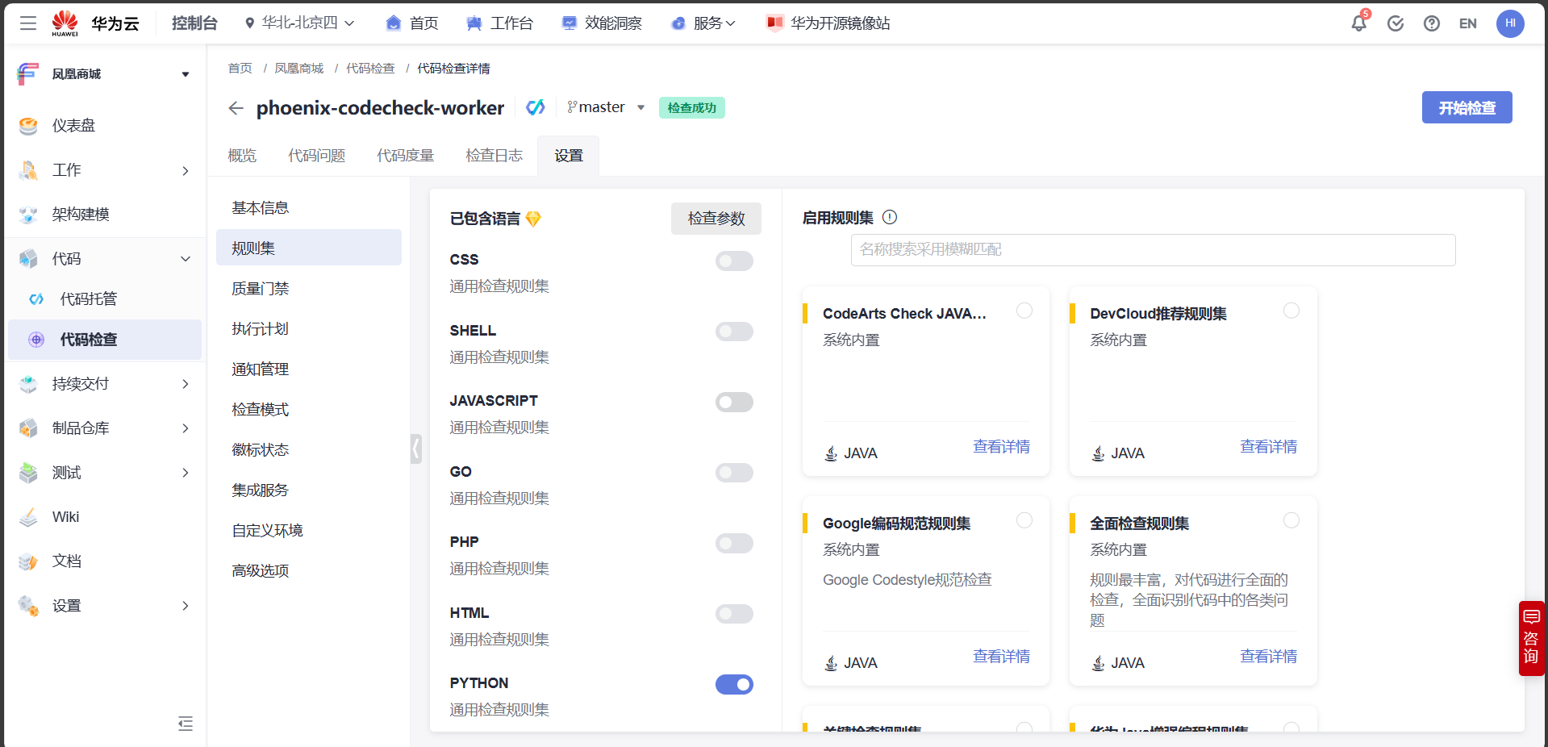分析代码检查结果并修复问题
代码检查情况
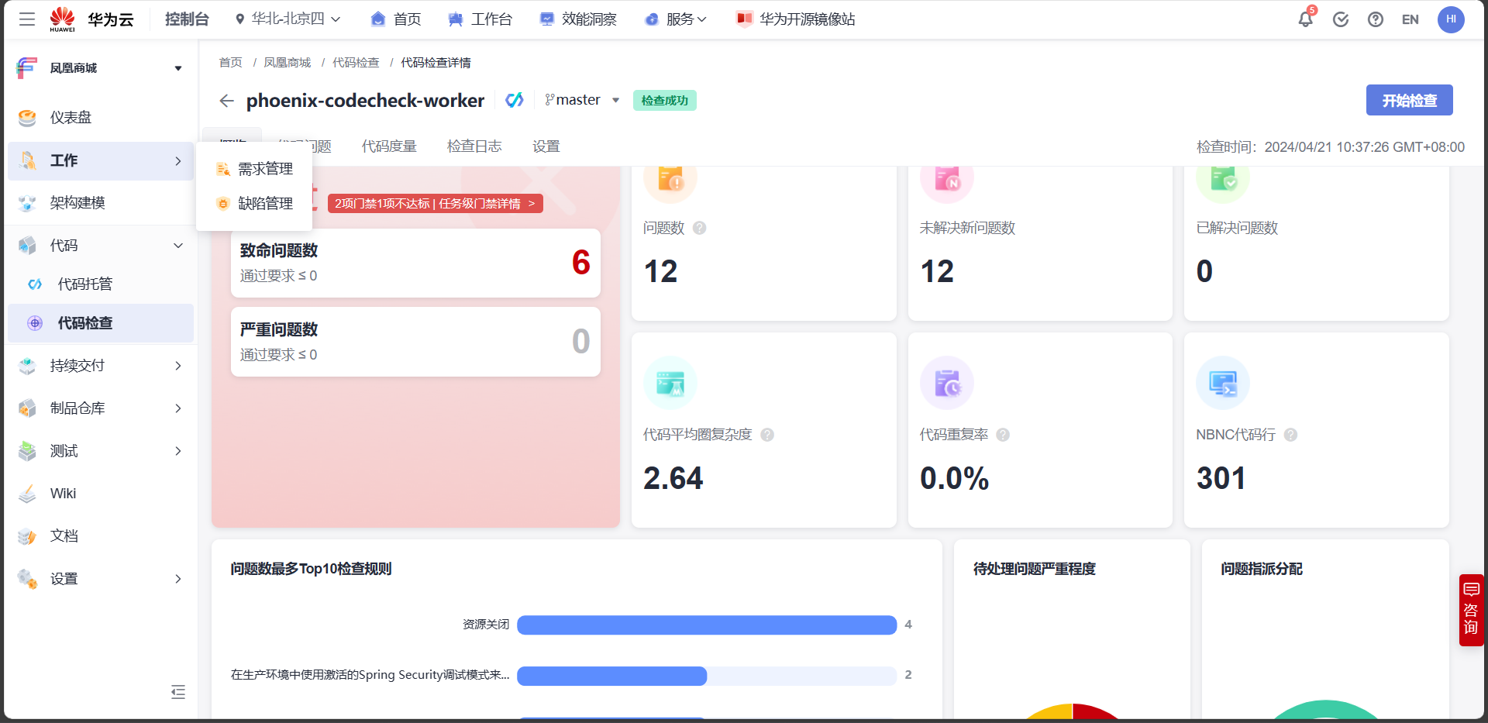3. 配置和管理代码检查规则集创建自定义检查规范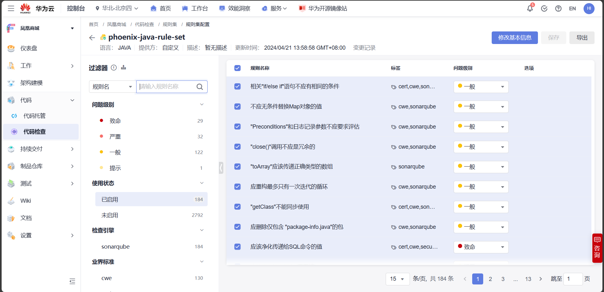
使用自定义检查集再次进行代码检查
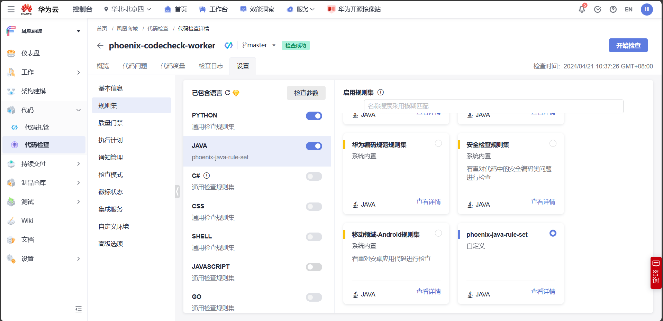
(七) 实验总结与体会
通过这次实验，我学会了如何编辑并执行代码检查任务，完成应用的静态代码检查；如何根据代码检查结果分析代码中存在的问题，并解决代码问题；如何新增以及管理规则集，定制自定义的代码检查规范。这次试验让我收获颇丰！
三、使用自动化编译提高代码质量验证速度
(一) 实验介绍
在本实验中，您将学习：
⚫如何创建 ＂编译构建任务＂，完成应用的 Docker 镜像打包以及推送。
⚫如何启动持续集成，实现代码变更后自动触发应用的 Docker 镜像打包以及推送。
⚫如何使用华为云提供的＂开源镜像站＂服务提高依赖包获取速度，提高自动化编译效率。编译构建功能介绍
编译构建（CloudBuild）基于云端大规模并发加速，为客户提供高速、低成本、配置简单的混合语言构建能力，帮助客户缩短构建时间，提升构建效率。
(二) 实验目的
⚫理解并掌握 CodeArts编译构建的功能与使用
⚫理解 SWR 镜像仓库的功能与使用
⚫掌握华为云＂开源镜像站＂的使用方法
(三) 实验内容
1. 编译构建并完成应用的镜像打包推送
2. 配置持续集成并通过提交代码触发自动化编译
3. 使用开源镜像站服务改进自动化编译
(四) 实验环境与工具
华为云平台
(五) 实验过程
1. 编译构建并完成应用的镜像打包推送
（1）查看编译构建任务。进入项目，单击页面左侧导航＂持续交付 > 编译构建＂，进入编译构建服务。找到编译构建任务＂phoenix-sample-ci＂。
（2）单击＂phoenix-sample-ci＂右侧编辑图标，进入＂编辑＂页面。（3）单击＂基本信息＂栏，＂仓库分支＂选择＂master＂（4）配置SWR服务。项目应用镜像存放需要使用到华为云容器镜像服务 (SWR) ，因此需要首先配置SWR服务。单击＂构建步骤＂栏，单击步骤＂制作Vote镜像并推送到SWR仓库＂，找到＂华为云容器镜像服务＂并单击。（5）返回CodeArts页面，选择＂参数设置＂页签，编辑两个参数。（6）修改镜像为swr容器上的镜像地址（7）单击＂保存并执行＂，启动编译构建任务。系统自动跳转至任务执行页面，可以查看任务执行进展。当出现以下页面时，表示任务执行成功。请记录后面的数字串（即任务的构建编号），该数字串为构建任务中的系统预定义参数BuildNumber，在后续步骤10查看镜像详情中，镜像版本即此数字串。
（8）单击页面左侧导航＂制品仓库 > 软件发布库＂，进入发布服务。
（9）进入SWR控制台，在页面左侧导航选择＂我的镜像＂。
（10）在列表中单击＂worker＂查看镜像详情。在镜像列表页签中找到最新版本镜像，镜像版本与最新一次构建任务的执行编号一致，执行编号的查看方法请参考步骤7。2. 配置持续集成并通过提交代码触发自动化编译
（1）持续集成配置。进入编译构建任务＂phoenix-sample-ci＂的＂编辑＂页面，选择＂执行计划＂页签，打开＂提交代码触发执行＂开关，单击＂保存＂。
（2）持续集成执行计划配置。在＂执行计划＂页签，开启＂定时执行＂，根据需要设置定时执行计划，单击＂保存＂。3. 使用开源镜像站服务改进自动化编译
(六) 实验结果与分析
1. 编译构建并完成应用的镜像打包推送
创建组织
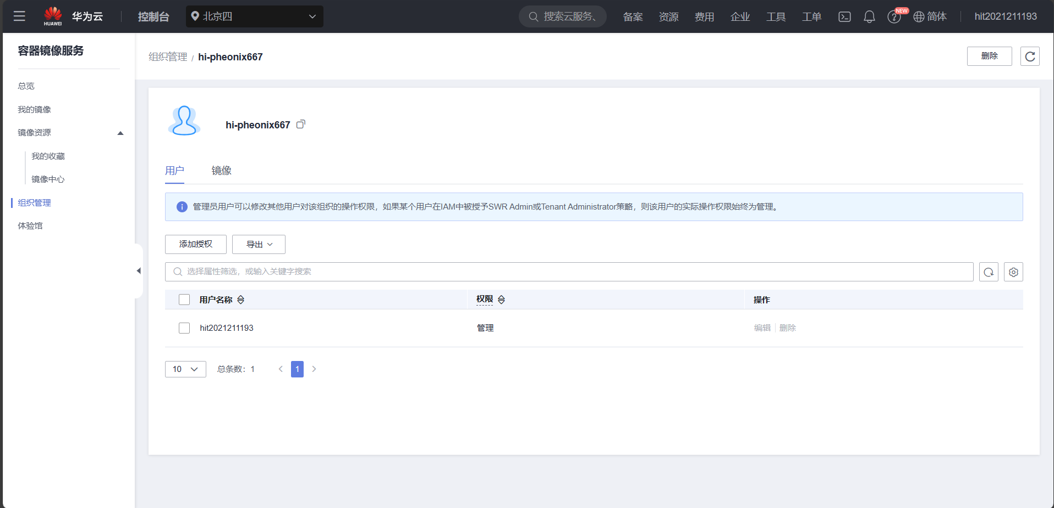
修改参数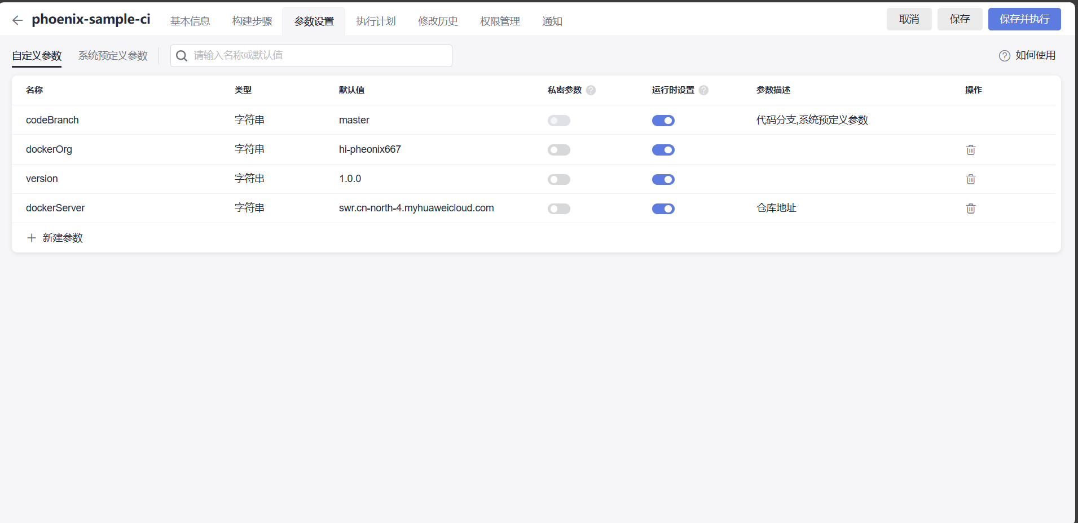
构建任务
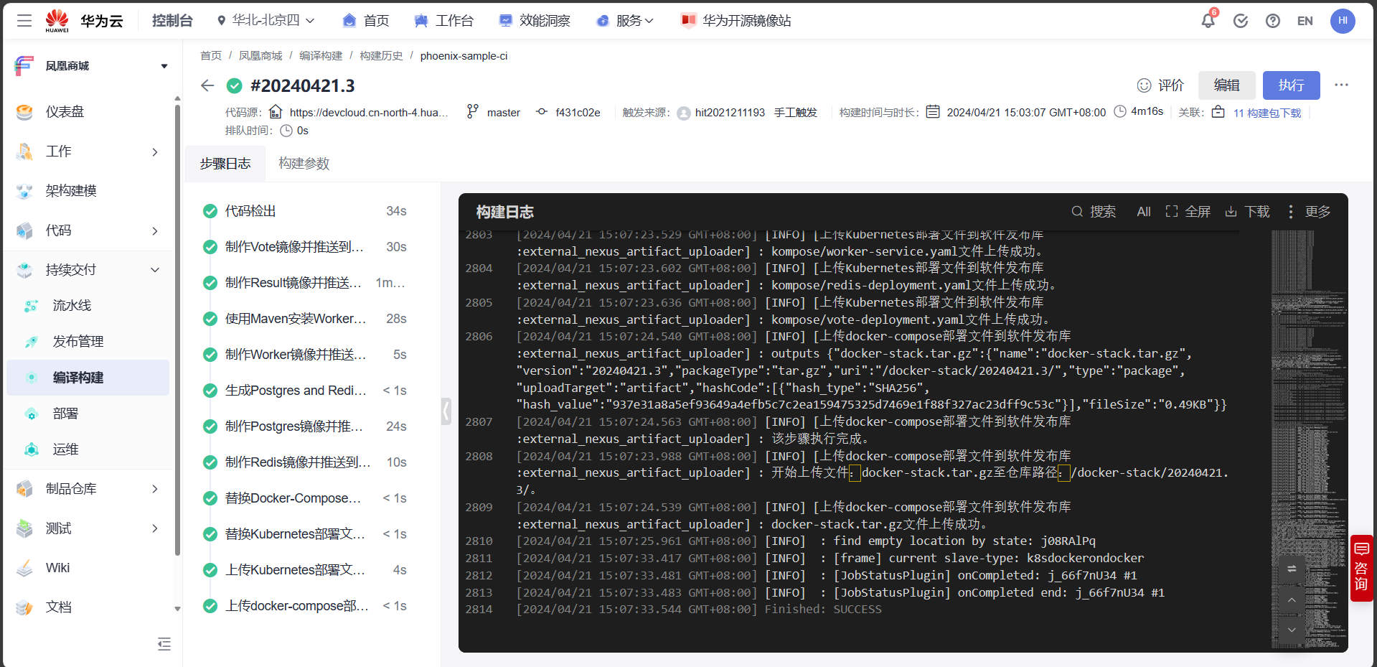
镜像列表
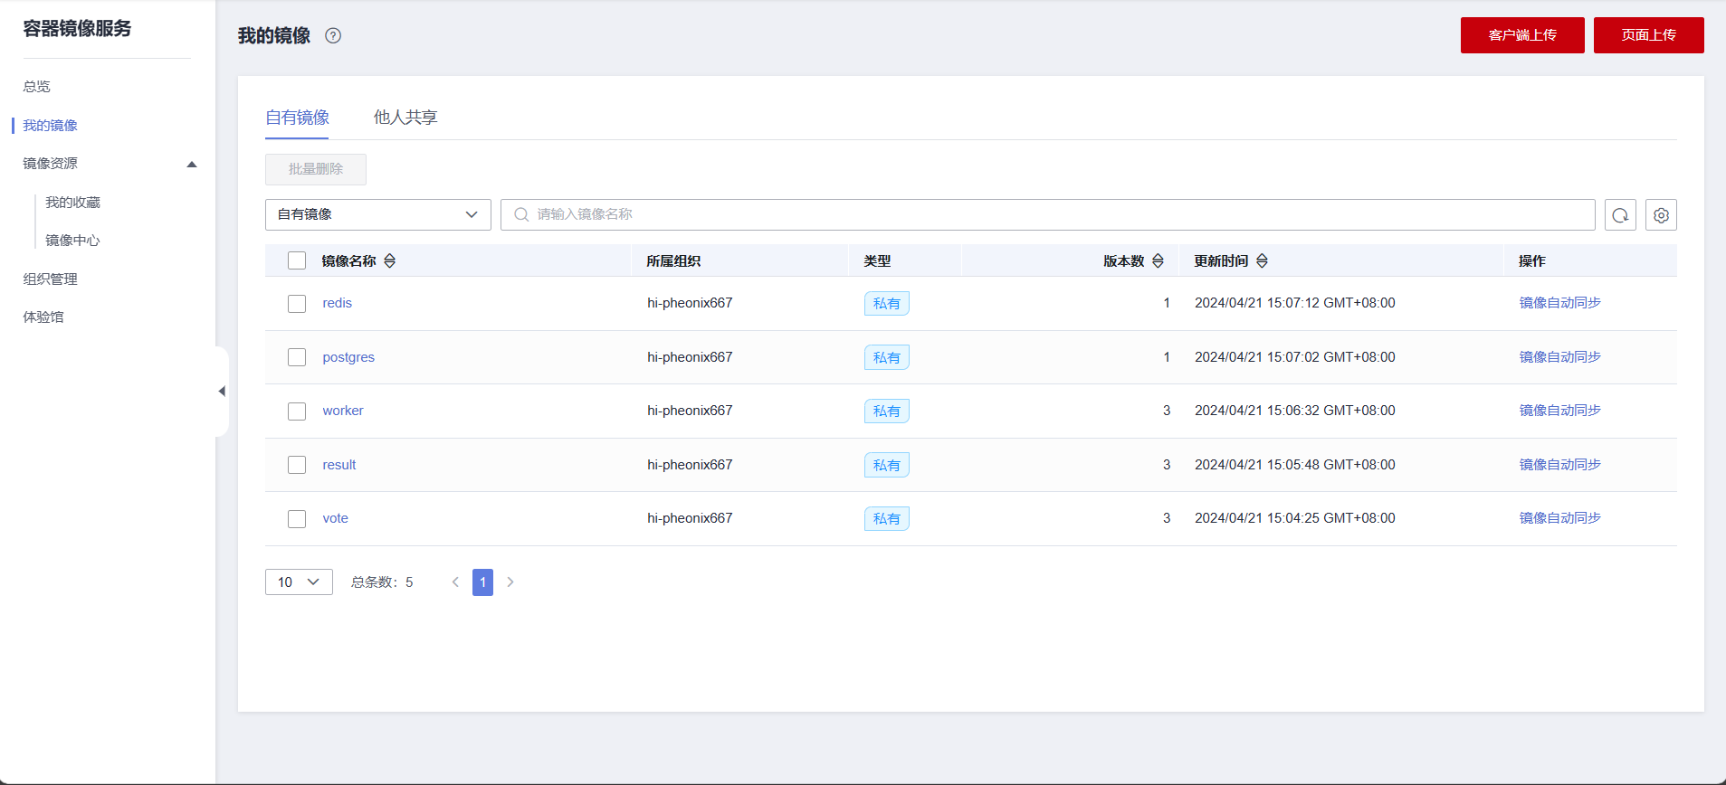
2. 配置持续集成并通过提交代码触发自动化编译
3. 使用开源镜像站服务改进自动化编译
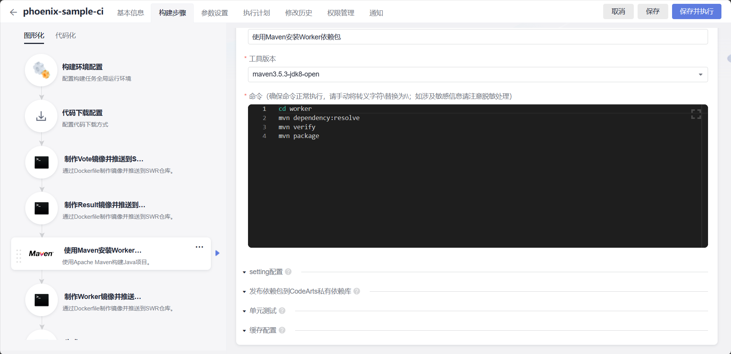
(七) 实验总结与体会
通过这次实验，我学会了如何通过＂编译构建＂服务完成应用的Docker镜像打包以及推送；如何启动持续集成，实现代码变更后自动触发应用的Docker镜像打包以及推送；如何使用开源镜像站服务提高依赖包获取速度，提高自动化编译效率。本次实验让我收获颇丰！
实验三、持续部署与发布
(一) 实验介绍
在本实验中，您将学习
⚫如何购买并配置指定规格的弹性云服务资源
⚫如何在弹性云服务器上配置好相应的依赖工具
⚫如何在 CodeArts中添加主机组并进行主机授信
⚫如何获取SWR 镜像仓库的账号信息
⚫如何创建 ＂部署任务＂，完成应用的 Docker 镜像拉取并部署
⚫如何创建流水线任务，从而实现持续部署与交付。
(二) 实验目的
⚫掌握如何购买弹性云服务资源ECS
⚫理解并掌握使用 CodeArts部署 Docker 镜像
⚫理解 SWR 镜像仓库的功能与使用
⚫理解并掌握使用 CodeArts流水线服务实现持续部署与交付
(三) 实验内容
1. 购买并配置弹性云服务器
2. 使用CodeArts部署服务配置主机环境
3. 使用自动化部署实现一键部署
4. 持续交付流水线
（1）配置流水线串接代码检查，编译构建和自动化部署步骤
（2）更新流水线配置，实现代码变更触发的持续交付流水线
（3）流水线配置高级功能
5. 资源释放
(四) 实验环境与工具
华为云平台
(五) 实验过程
1. 购买并配置弹性云服务器
（1）购买ECS主机。
（2）返回控制台，单击云主机名称，进入主机管理页面。选择＂安全组＂页签，单击＂配置规则＂，进入安全组管理界面。
（3）添加授信主机。2. 使用CodeArts部署服务配置主机环境
（1）进入项目，单击页面左侧导航＂持续交付 > 部署＂，进入部署服务。找到＂phoenix-sample-predeploy＂应用，单击，在下拉列表中选择＂编辑＂，进应用编辑页面。
（2）切换到＂环境管理＂页签，单击＂新建环境＂。（3）在＂部署步骤＂页签，编辑应用的步骤。
（4）安装python3。
3. 使用自动化部署实现一键部署
（1）持续部署配置。进入项目，单击页面左侧导航＂持续交付 > 部署＂，进入部署服务。找到部署任务＂phoenix-sample-standalone＂，单击最右侧，在下拉列表中选择＂编辑＂。（2）选择＂环境管理＂页签，配置主机环境。（3）选择＂部署步骤＂页签，单击部署步骤＂选择部署来源＂，编译信息。
（4）＂解压文件＂与＂执行shell命令＂页签保持默认配置即可。（5）选择＂参数设置＂页签，根据SWR服务登录指令填写参数。登录指令通过SWR控制台获取。
（6）单击＂保存并执行＂，启动部署任务。系统自动跳转至＂部署详情＂页面，可以查看任务执行进展。
（7）部署异常情况排查。
（8）验证部署结果。打开浏览器，输入＂http:// xxx.xxx.xxx.xxx:5000＂，即可访问凤凰商城，其中xxx.xxx.xxx.xxx需用购买的ECS的公网IP替代。
4. 持续交付流水线
（1）配置流水线串接代码检查，编译构建和自动化部署步骤
1）创建并触发持续交付流水线。进入项目，单击页面左侧导航＂持续交付 > 流水线＂，进入流水线服务。
2）单击＂新建流水线＂。3）单击＂代码检查任务＂中添加（编辑）任务。在右侧滑出框中，类型选择＂代码检查＂，单击＂Check代码检查＂的＂添加＂。4）在＂构建阶段＂，添加（编辑）构建任务，单击＂构建＂，在右侧滑出框中，类型选择＂构建＂，单击＂Build构建＂的＂添加＂。5）在＂部署发布＂阶段，添加（编辑）任务，单击＂部署＂，在右侧滑出框中，类型选择＂部署＂，单击＂Deploy部署＂的＂添加＂。6）流水线任务阶段设置完成后，单击＂保存并执行＂，启动流水线。
7）添加质量门禁。
8）保存流水线，返回＂流水线详情＂页面。启动流水线任务，待任务执行结束可看到：由于代码检查问题数大于10，因此流水线任务执行失败。
（2）更新流水线配置，实现代码变更触发的持续交付流水线
1）进入项目，单击页面左侧导航＂持续交付 > 流水线＂，进入流水线服务。2）找到流水线任务＂phoenix-sample-pipeline＂，单击此任务对应操作列中的图标，单击下拉列表中的编辑，进入＂流水线配置＂页面。
3）设置完成后，当所选分支有代码变更提交时，将自动触发该任务。
（3）流水线配置高级功能
1）添加人工审核，CodeArts支持在流水线任务中加入人工审核设置，在某个阶段任务执行完成时，需要人工审核通过才能继续执行。
2）返回＂流水线配置＂页面，将任务＂人工审核＂拖动到任务＂部署＂上方，单击＂保存＂。
3）启动流水线，当执行到＂人工审核＂时，页面中将弹框提示任务需审核。
4）审核人进入流水线任务＂phoenix-sample-pipeline＂的详情页。
5. 资源释放
(六) 实验结果与分析
1. 购买并配置弹性云服务器
购买云主机
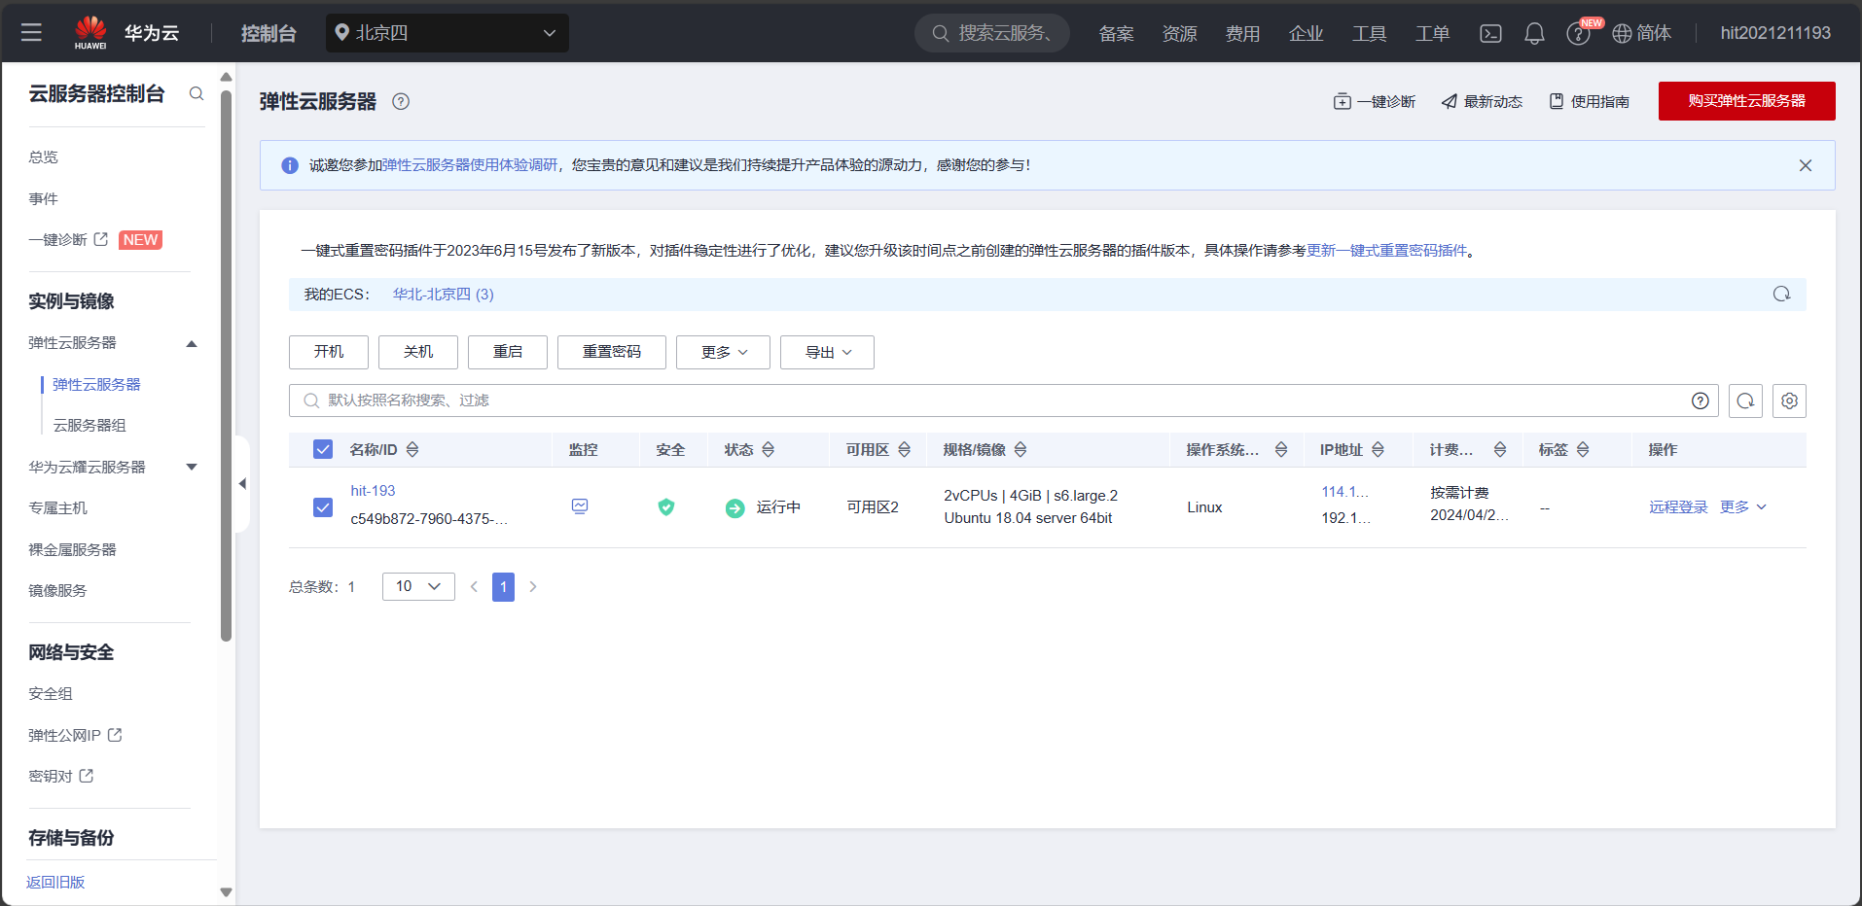
添加入方向规则
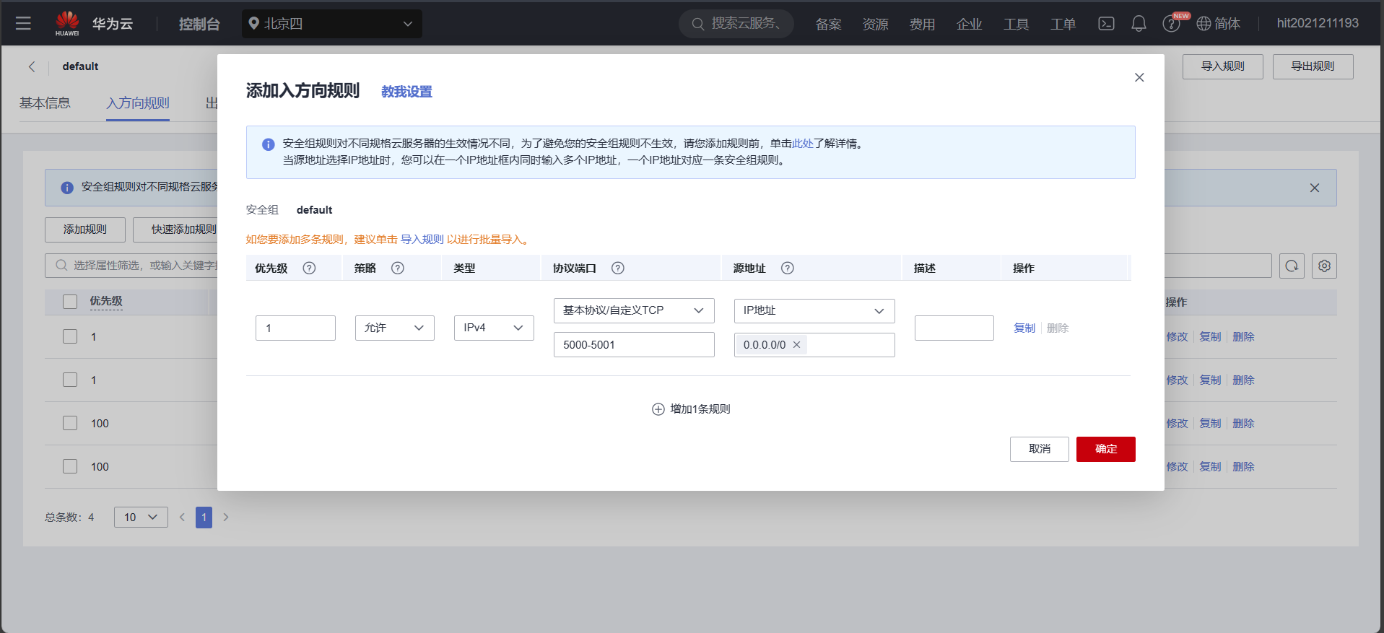
2. 使用CodeArts部署服务配置主机环境
导入主机
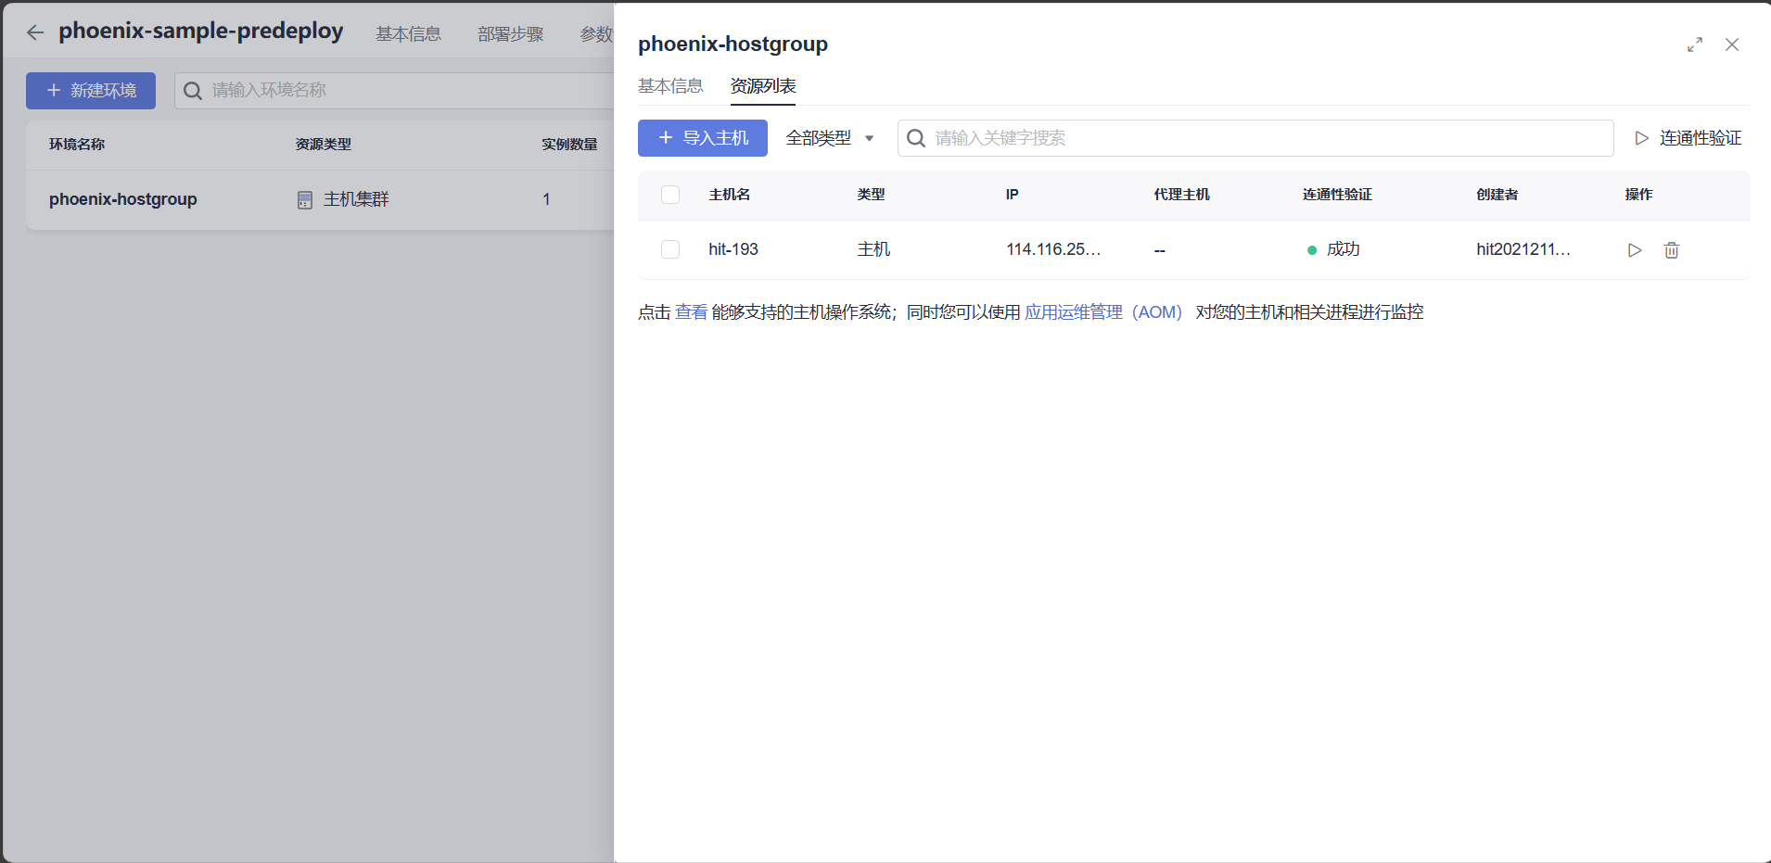
部署安装成功
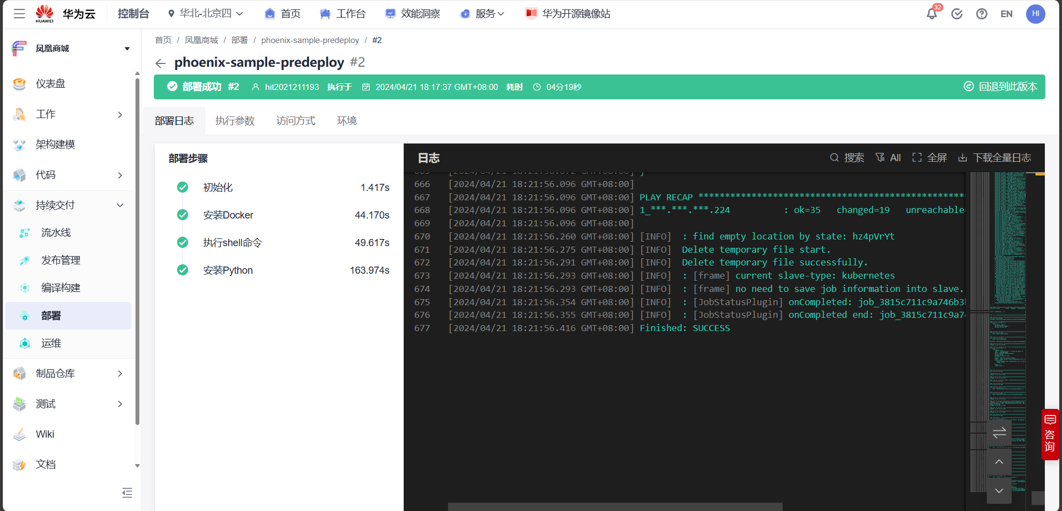
3. 使用自动化部署实现一键部署
导入主机
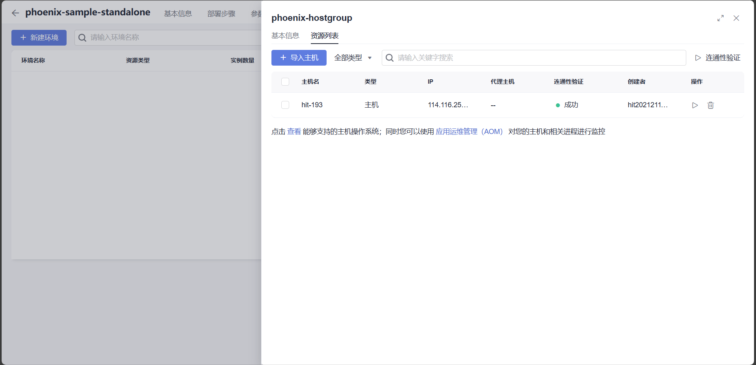
选择部署来源
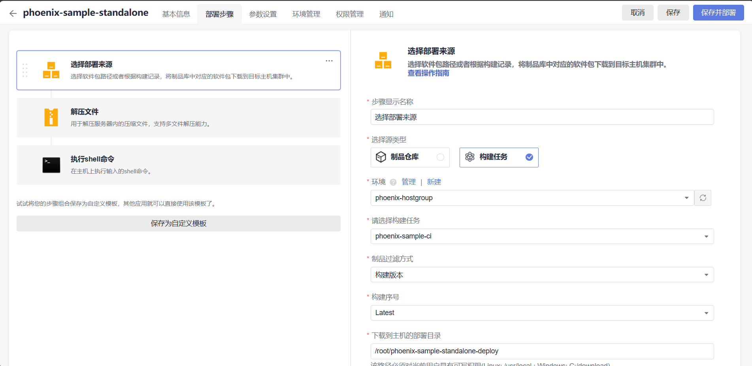
参数设置
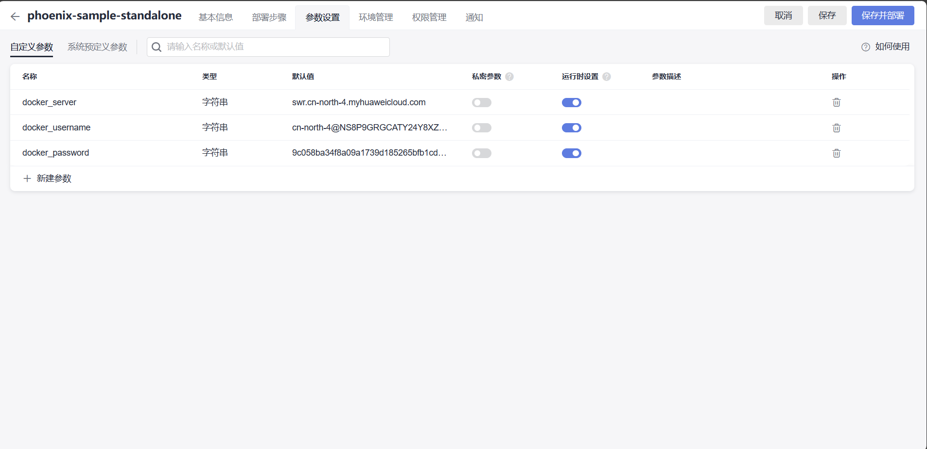
部署成功
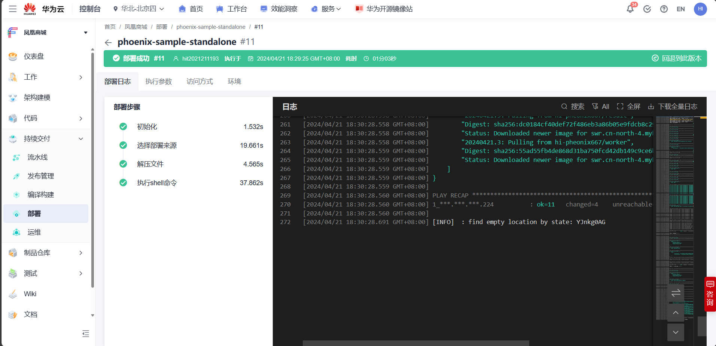
验证部署结果
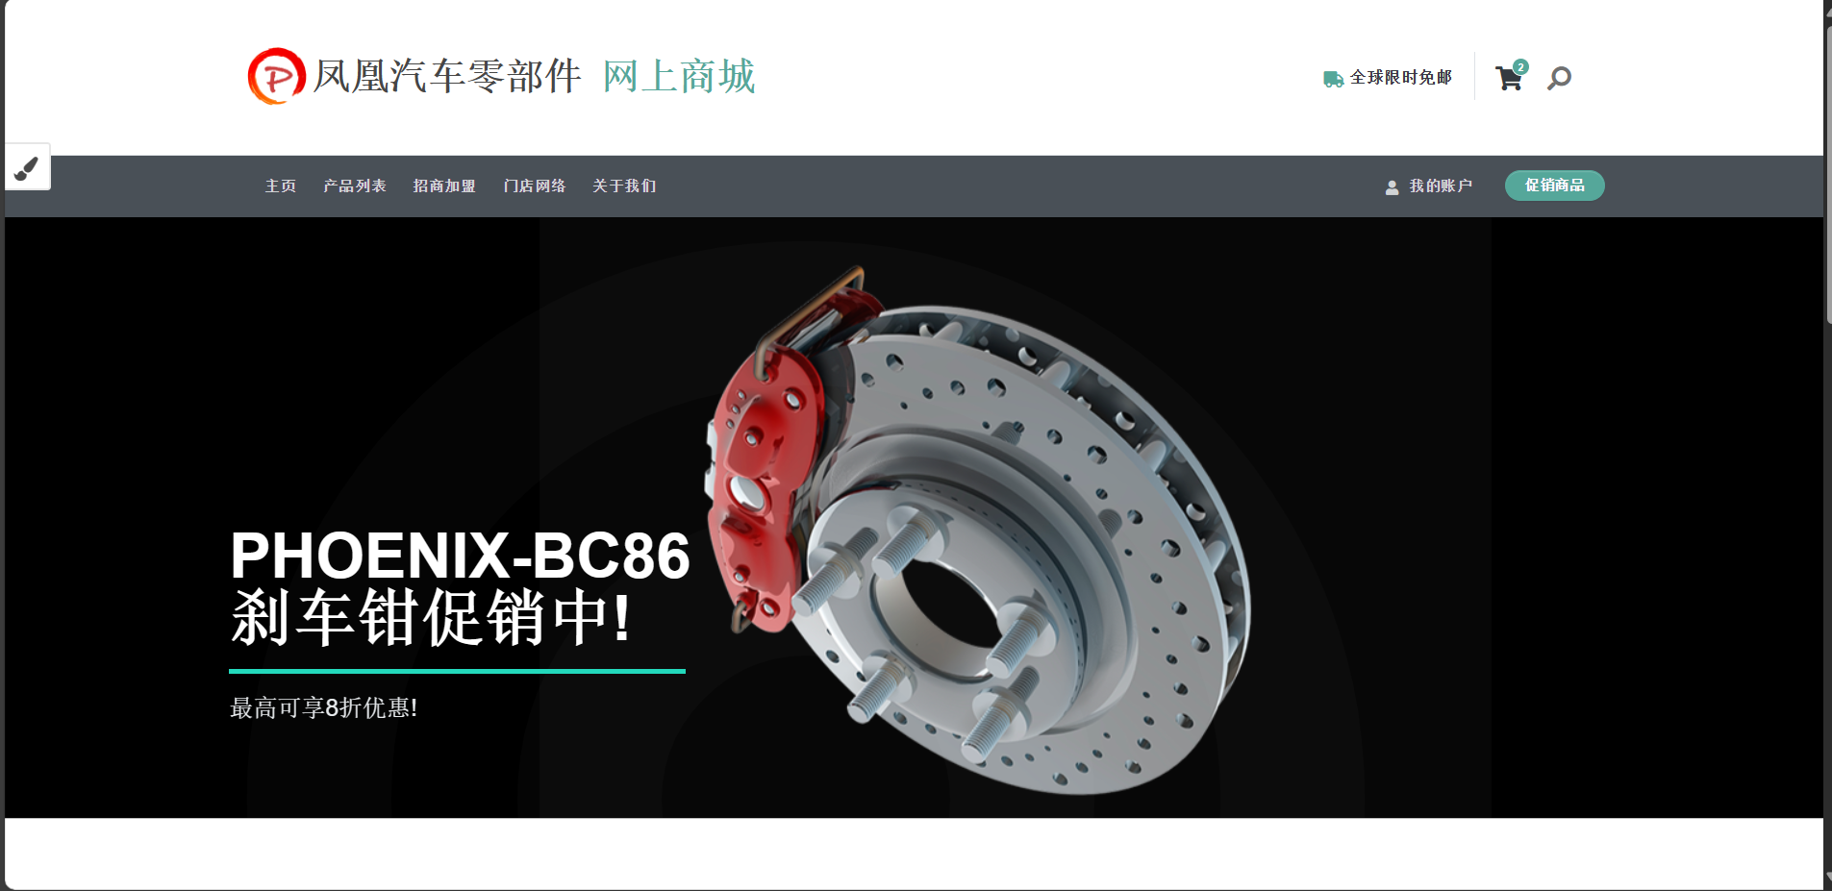
4. 持续交付流水线
（1）配置流水线串接代码检查，编译构建和自动化部署步骤
新建流水线
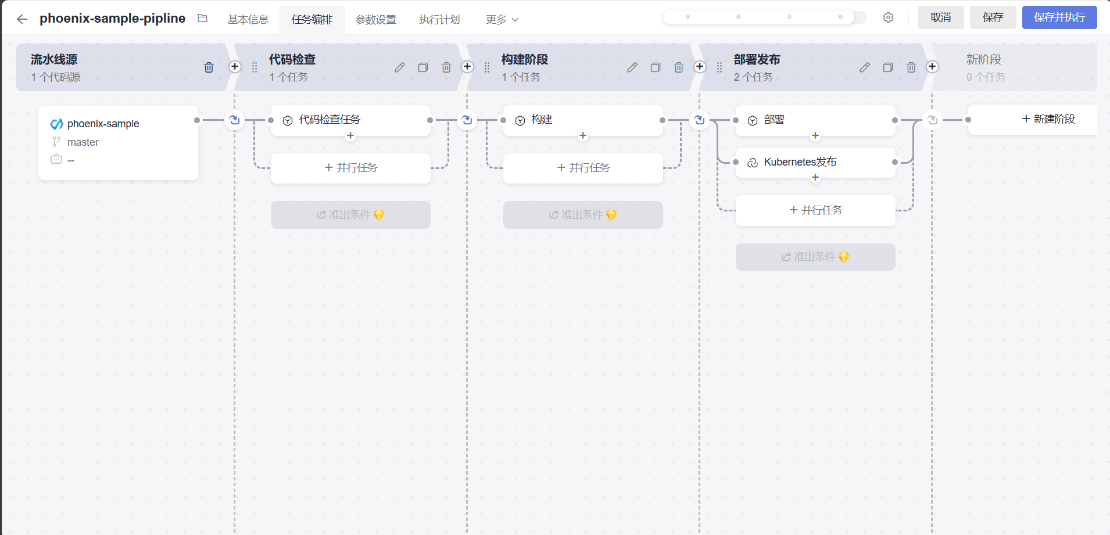
添加代码检查任务
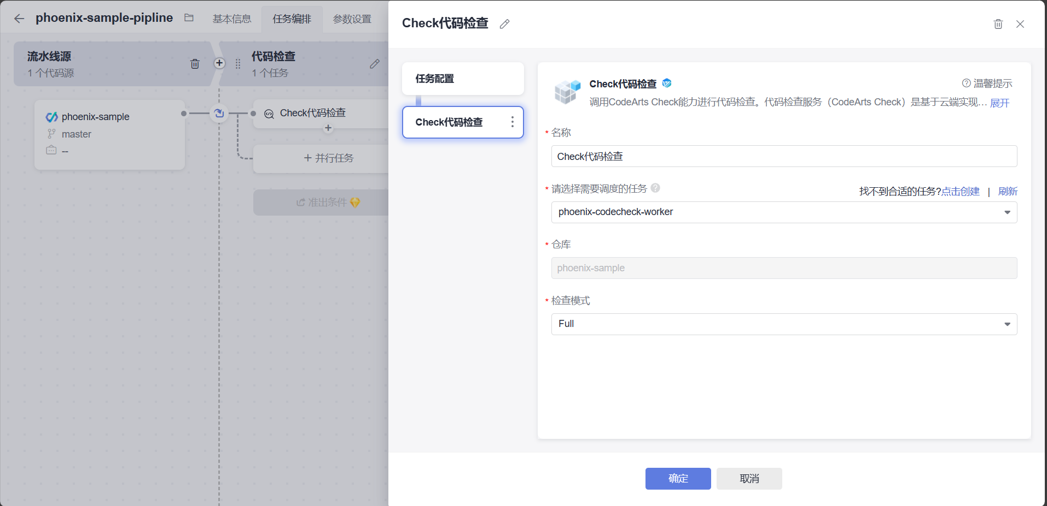
添加构建任务
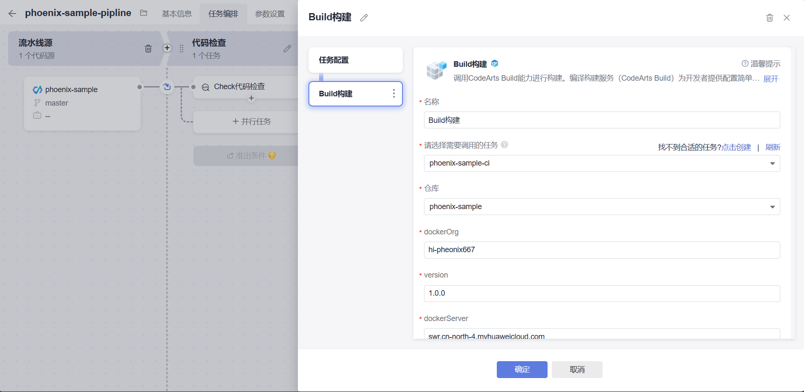
部署任务构建
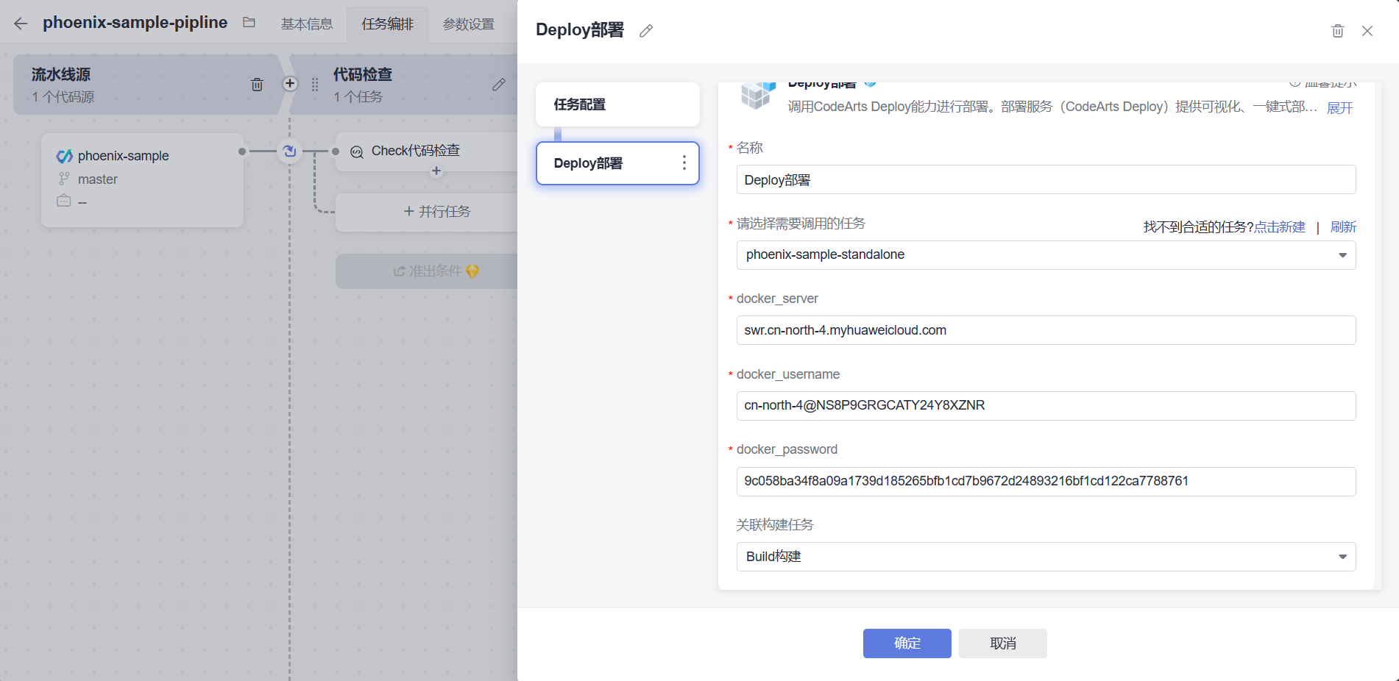
流水线配置执行完成
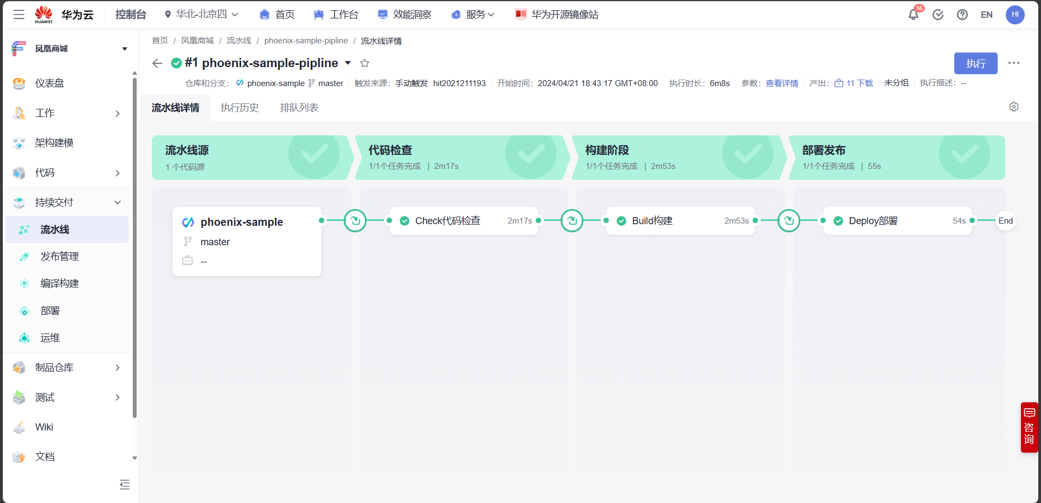
（2）更新流水线配置，实现代码变更触发的持续交付流水线
设置代码提交时触发
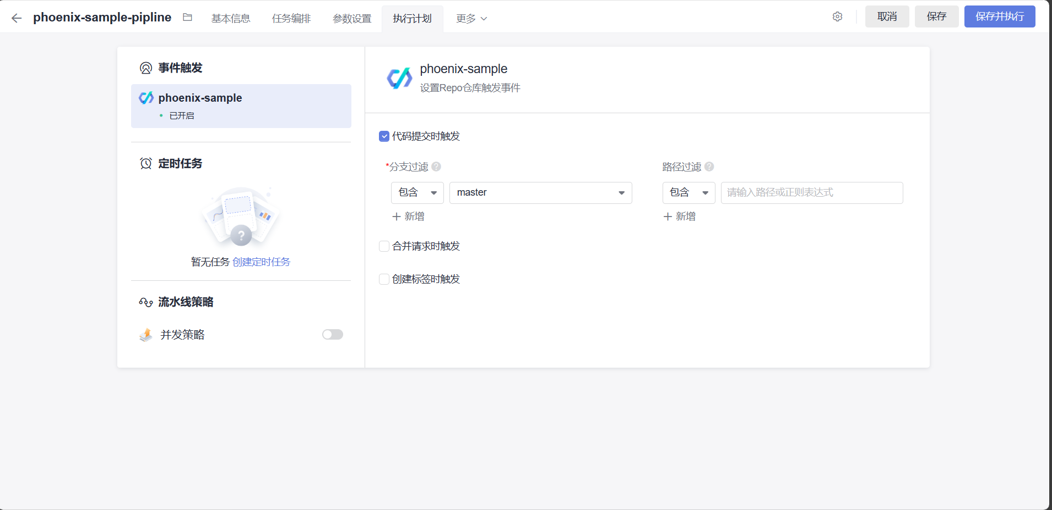
（3）流水线配置高级功能
添加人工审核
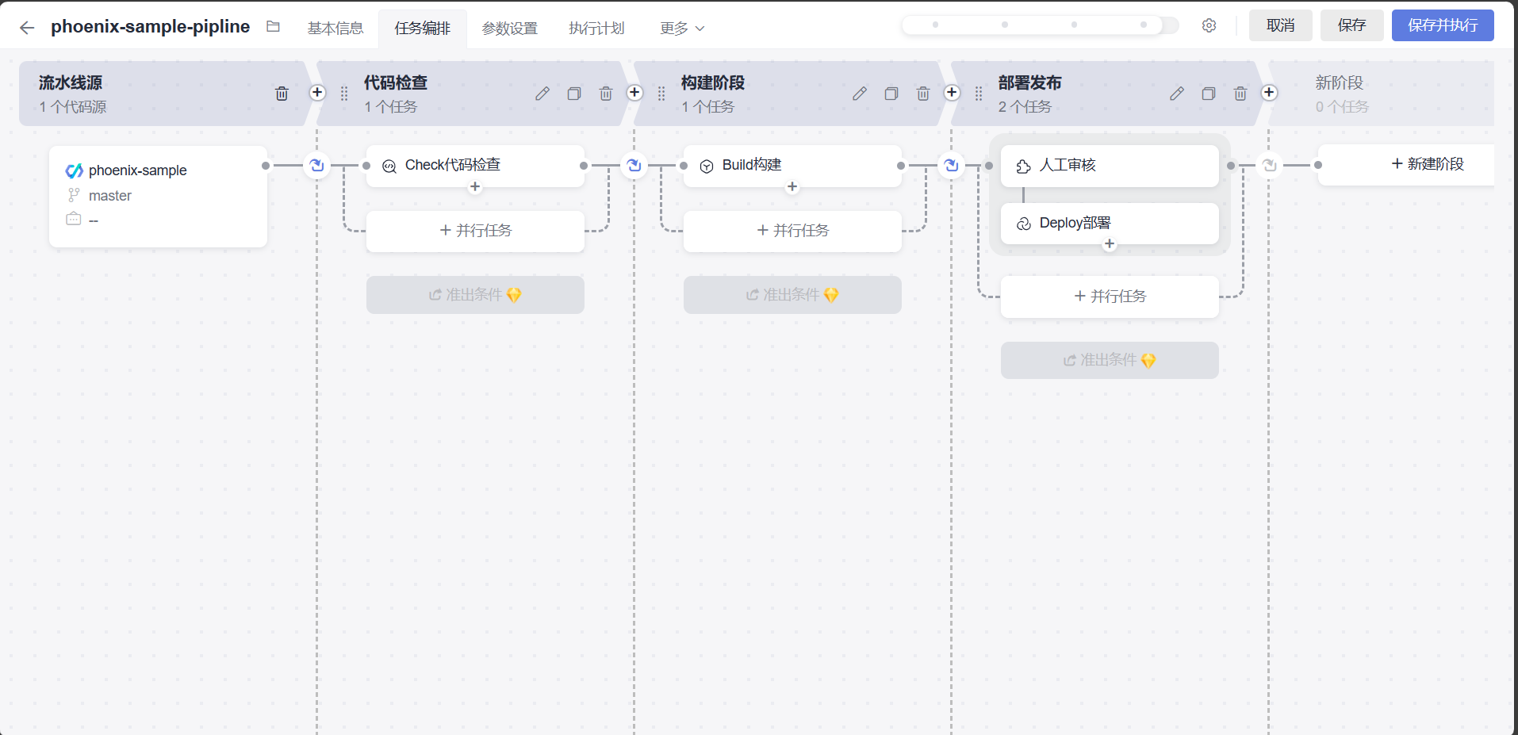
5. 资源释放
(七) 实验总结与体会
通过这次实验，我学会了如何购买并配置Linux系统ECS主机；如何部署服务配置主机环境；如何使用部署服务结合弹性云服务器ECS，完成应用的自动化部署；如何创建＂流水线＂任务，完成应用程序持续交付流水线的搭建；如何创建实现代码变更自动触发持续交付流水线任务，完成应用的自动化构建以及部署；在＂流水线＂中添加＂人工审核＂功能。

